Министерство образования и науки Республики Казахстан

РГП на ПХВ «ЕВРАЗИЙСКИЙ НАЦИОНАЛЬНЫЙ УНИВЕРСИТЕТ
им. Л.Н. ГУМИЛЕВА»

УДК 678.6/.7; 544.23.057
МРНТИ 31.25.00; 31.21.19; 29.19.16; 29.19.21
№ госрегистрации 0118РК00592
Инв. №
УТВЕРЖДАЮ
Ректор РГП на ПХВ
«ЕНУ им. Л.Н.Гумилева»
______________ Е. Сыдыков
«____» ____________ 2019 г.

ОТЧЕТ
О НАУЧНО-ИССЛЕДОВАТЕЛЬСКОЙ РАБОТЕ

АР05132110 ПОЛУЧЕНИЕ ТРЕКОВЫХ МЕМБРАН С ЗАДАННЫМИ СВОЙСТВАМИ ДЛЯ МЕМБРАННОЙ ДИСТИЛЛЯЦИИ И ПРЯМОГО ОСМОСА
(промежуточный)

Руководитель темы,  к.ф.-м.н. | ______________________________ | Здоровец М.В.

Нур-Султан 2019

СПИСОК ИСПОЛНИТЕЛЕЙ
Руководитель проекта | подпись, дата | М.В. Здоровец  (реферат, введение, все разделы, заключение)
Старш. научный сотрудник, PhD | подпись, дата | И.В. Корольков (Раздел 1,2)
Научный сотрудник | подпись, дата | А.Б. Есжанов (Раздел 1)
Млад. научный сотрудник | подпись, дата | Е.Г. Горин (Раздел 2)
Нормоконтролер | подпись, дата | А.Е. Молдахметова

РЕФЕРАТ

Есеп беру 83 бет, 16 сурет, 6 кесте, 27 дереккөз, 3 қосымша
ТРЕКТІ МЕМБРАНАЛАР, МЕМБРАНАЛЫҚ ДИСТИЛЛЯЦИЯ, БЕТІН ТҮРЛЕНДІРУ, ГИДРОФОБИЗАЦИЯ, СУДЫ ТАЗАЛАУ
Зерттеу объектілері: полиэтилентерефталат негізіндегі тректі мембраналар
Мақсаты: Жұмыстың мақсаты химиялық, гидрофильді-гидрофобтық қасиеттерді басқару үшін тректік мембраналардың бетін алу және бағытталған түрлендіру әдістерін әзірлеу және суды тұзсыздандыру, фенолдар мен пестицидтерден тазарту үшін мембраналық сүзу процестерінде зерттеу болып табылады.
Жұмыс нәтижелері:
Орындалған жұмыс нәтижесінде бастапқы реагент ретінде триэтоксивинилсиланды пайдалана отырып кремний нанобөлшектерін алудың негізгі параметрлері зерттелді. Бөлшектердің өлшеміне әсер ететін әр түрлі параметрлер зерттелді: температура, реагенттер концентрациясы, беттік белсенді зат немесе полимер қоспасының концентрациясы. Көлемі 50 ден 900 нм дейінгі нанобөлшектер алынды. Бұл ретте диаметрі 50 нм нанобөлшектер мынадай жағдайларда алынуы мүмкін: T=23°C, еріткіш – этил спирті, натрий лаурилсульфаты (0,0045%), реакция уақыты 2ч. Сондай-ақ алынған нанобөлшектерді адсорбция әдісімен тректі мембраналардың бетіне иммобилизациялау және фотоиницияланатын егу полимеризациясы әдісімен коваленттік байланыстардың пайда болуы ерекшеліктері зерттелді. Иммобилизация процесіне әсер ететін параметрлер зерттелді: еріткіш, сәулелену уақыты, УК-көзіне дейінгі қашықтық. Гидрофобизацияның оңтайлы жағдайлары – су ортасында 1 сағат бойы сәулелендіру, УК-көзіне дейінгі қашықтық - 7 см. Бұл ретте мембрананы суландырудың байланыс бұрышы 121° - ге жетті. 1H,1H,2H,2H-перфлюродецилтрихлоросиланның көмегімен иммобилизацияланған нанобөлшектері бар мембраналардың одан әрі модификациясы суландыру бұрышын 135° - ке дейін ұлғайтуға мүмкіндік берді.
Гидрофобты тректі мембраналар суды тұзсыздандыру үшін тікелей байланыс режимінде мембраналық сүзу процестерінде, сондай-ақ суды фенолдар мен пестицидтерден тазарту кезінде зерттелді. Бұл ретте модификацияланған мембраналар тұздар мен пестицидтерден тазарту және өнімділік бойынша жоғары тиімділікті көрсетті. Өнімділігі 2 кг/м²•сағ, тазалау дәрежесі – 99,5% - ға жетті.
РЕФЕРАТ

Отчет 83 с., 16 рис., 6 табл., 27 источников, 3 прил.
ТРЕКОВЫЕ МЕМБРАНЫ, МЕМБРАННАЯ ДИСТИЛЛЯЦИЯ, МОДИФИКАЦИЯ ПОВЕРХНОСТИ, ГИДРОФОБИЗАЦИЯ, ОЧИСТКА ВОДЫ
Объекты исследования: трековые мембраны на основе полиэтилентерефталата
Цель: Целью работы является разработка методов получения и направленной модификации поверхности трековых мембран для управления их химическими, гидрофильно-гидрофобными свойствами и исследование в процессах мембранной дистилляции для обессоливания воды, очистки от фенолов и пестицидов.
Результаты работы
В результате выполненной работы были получены кремниевые наночастицы с использованием в качестве исходного реагента триэтоксивинилсилан. Были изучены различные параметры, влияющие на размер частиц: температура, концентрации реагентов, концентрация добавки поверхностно активного вещества или полимера. Получены наночастицы с размерами от 50 до 900 нм. При этом найдено, что наночастицы с диаметром 50 нм могут быть получены при следующих условиях: t=23°C, растворитель – этиловый спирт, добавка – лаурилсульфат натрия (0,0045%), время реакции 2ч. Также были исследованы особенности иммобилизации полученных наночастиц на поверхность трековых мембран методом адсорбции и образования ковалентных связей методом фотоинициируемой прививочной полимеризации. Изучены параметры, влияющие на процесс иммобилизации: растворитель, время облучения, расстояние до УФ-источника и др. Оптимальные условия гидрофобизации – облучение в течение 1 часа в водной среде, расстояние до УФ-источника - 7 см. При этом контактный угол смачивания мембран достигал 121°. Дальнейшая модификация мембран с иммобилизованными наночастицами при помощи 1H,1H,2H,2H-перфлюрододецилтрихлоросилана позволила увеличить угол смачивания до 135°.
Гидрофобные трековые мембраны были исследованы в процессах мембранной дистилляции в режиме прямого контакта для обессоливания воды, а также в очистке воды от фенолов и пестицидов. При этом модифицированные мембраны показали высокую эффективность по очистке и производительности от солей и пестицидов. Производительность достигала значения 2 кг/м²·ч, степень очистки – 99,5%.
СОДЕРЖАНИЕ

 | ОБОЗНАЧЕНИЯ И СОКРАЩЕНИЯ………………………………………………........ | 6
 | ВВЕДЕНИЕ………………………………………………………………………………... | 7
 | ОСНОВНАЯ ЧАСТЬ……………………………………………………………………... | 9
1 | ХИМИЧЕСКАЯ МОДИФИКАЦИЯ ТРЕКОВЫХ МЕМБРАН НАНОЧАСТИЦАМИ НА ОСНОВЕ КРЕМНИЯ И ИХ МОДИФИКАЦИЯ …………………………………... | 9
1.1 | Синтез наночастиц на основе триэтоксивинилсилана. Влияние температуры и концентрации реагентов. Физико-химическая характеризация модифицированных мембран с наночастицами на основе кремния …………………………………………. | 9
1.2 | Синтез кремнийорганических наночастиц в присутствии добавок…………………… | 16
1.3 | Модификация кремниевых наночастиц............................................................................. | 19
2 | МЕМБРАННАЯ ДИСТИЛЛЯЦИЯ ВОДНЫХ РАСТВОРОВ С ПРИМЕНЕНИЕМ ТРЕКОВЫХ МЕМБРАН………………………………………………………………… | 21
2.1 | Тестирование гидрофобных модифицированных ПЭТФ трековых мембран при очистке воды от фенолов и пестицидов.………………………………………………... | 21
2.2 | Тестирование гидрофобных модифицированных ПЭТФ трековых мембран при очистке воды от хлорида натрия.……………………………………………………….. | 27
 | ЗАКЛЮЧЕНИЕ…………………………………………………………………………… | 30
 | СПИСОК ИСПОЛЬЗОВАННЫХ ИСТОЧНИКОВ……………………………………... | 32
 | ПРИЛОЖЕНИЕ А………………………………………………………………………… | 34
 | ПРИЛОЖЕНИЕ Б…………………………………………………………………………. | 38
 | ПРИЛОЖЕНИЕ В………………………………………………………………………… | 39

ОБОЗНАЧЕНИЯ И СОКРАЩЕНИЯ

БФ | - бензофенон
ИК-НПВО | - инфракрасная спектроскопия с использованием приставки нарушенного полного внутреннего отражения
КУС | - краевой угол смачивания
МД | - мембранная дистилляция
ПАВ | - поверхностно активное вещество
ПВП | - поливинилпирролидон
ПФДТХС | - 1H,1H,2H,2H-перфлюрододецилтрихлоросилан
ПЭТФ | - полиэтилентерефталат
РФЭС | - рентгеновская фотоэлектронная спектроскопия
СЭМ | - сканирующая электронная микроскопия
ТМ | - трековая мембрана
ТХПФОС | - тетрахлорперфторооктилсилан
ТЭВС | - триэтоксивинилсилан
УФ | - ультрафиолет
ЭДА | - энергодисперсионный анализ

ВВЕДЕНИЕ

Мембранная дистилляция (МД) представляет собой процесс очистки и/или концентрирования жидкостей, основанный на проницаемости мембраны для пара и непроницаемости для жидкости [1]. МД является развивающейся технологией и благодаря своему межотраслевому характеру может быть использована в большом количестве процессов разделения. МД имеет следующие преимущества [2]: селективность разделения, возможность использования нетрадиционных источников энергии, возможность концентрирования растворов нелетучих веществ, экологичность, разделение может выполняться непрерывно, возможность масштабирования. Различают несколько типов исполнения МД: контактная, МД с газовым зазором, МД с жидкостным зазором, вакуумная, МД в газовом потоке, осмотическая. Анализ литературы [2–6], посвященной процессу МД, показывает, что большинство исследований направлено на возможность использования метода МД в целях деминерализации и концентрирования солесодержащих растворов, например, с целью опреснения высокоминерализованных и морских вод. Вместе с тем, мало исследован процесс МД для очистки воды от фенолов и пестицидов, которые являются основными загрязнителями сточных вод.
Существуют различные типы мембран, применяющиеся для этих целей: изотропные, анизотропные, композитные; плоские, трубчатые, волоконные; плетенные, спеченные или формованные. Большинство работ посвящены изучению волокнистых мембран в процессах МД [7]. Однако, выпускаемые в г. Нур-Султане трековые мембраны (ТМ) также имеют высокий потенциал для использования в МД [8,9]. ТМ характеризуются регулярной геометрией пор с возможностью контроля их количества на единицу площади и рекордно узким распределением пор по размерам [10–13]. Всё это обеспечивает заданную селективность мембран.
К числу основных характеристик пленочных материалов на основе полиэтилентерефталата (ПЭТФ) следует отнести высокие прочностные и оптические характеристики, малые набухание и усадка, термостабильность, химическую индифферентность по отношению к сопряженным средам. Однако названные параметры не являются универсальными преимуществами для всех применений. Эффективное применение ТМ в мембранной дистилляции (МД) [14,15] и процессах прямого осмоса [16] требует существенного расширения диапазона их характеристик (поровой структуры, гидрофобности/гидрофильности, создания на поверхности специальных химических групп). Разработка методов направленного модифицирования ПЭТФ ТМ без изменения химического строения основного вещества, с целью получения заданных физико-химических свойств и эксплуатационных характеристик является важнейшей технологической задачей.
За 1й год выполнения данного проекта, были разработаны методы гидрофобизации ТМ на основе ПЭТФ методом фотоинициируемой прививочной полимеризацией стирола, сополимеризацией стирола и триэтоксивинилсилана, а также путем ковалентного связывания фтор-содержащих силанов с поверхностью мембраны. Были достигнуты углы смачивания от 90 до 120°, данные мембраны исследованы в процессах обессоливания воды, получены высокие показатели по степени очистки, и средние показатели по производительности модифицированных ПЭТФ ТМ.
В продолжение проведенных исследований, в этом году были продолжены поиски методов гифдрофобизации ПЭТФ ТМ путем иммобилизации кремнийорганических наночастиц, что позволило не только изменить химию поверхности, но и значительно увеличить шероховатость.
Целью работы на данный период является получение гидрофобных ПЭТФ ТМ методом иммобилизации наночастиц синтезированных при помощи триэтоксивинилсилана (ТЭВС) для использования в мембранной дистилляции растворов солей, фенолов и пестицидов.
Задачи работы, сформированные согласно календарному плану, представленному в Приложении А:
- Исследование условий синтеза и установление оптимальных параметров получения наночастиц из триэтоксивинилсилана с размерами пор от 50 до 900 нм;
- Иммобилизация полученных наночастиц на трековые мембраны посредством адсорбции и фотоинициируемой прививочной полимеризации;
- Исследование полученных модифицированных мембран методами определения краевого угла смачивания, газопроницаемости, водопроницаемости, ИК-спектроскопией, сканирующей электронной микроскопией (СЭМ), рентгеновской фотоэлектронной спектроскопией;
- Тестирование модифицированных мембран при обессоливании воды методом мембранной дистилляции при различном солесодержании и температуры раствора.
- Мембранная дистилляция растворов фенолов и пестицидов с использованием модифицированных трековых мембран
Результаты исследования позволят определить оптимальные параметры модифицирования ПЭТФ ТМ для успешного применения в очистки воды от солей, фенолов и пестицидов методом мембранной дистилляции.
1 ХИМИЧЕСКАЯ МОДИФИКАЦИЯ ТРЕКОВЫХ МЕМБРАН НАНОЧАСТИЦАМИ НА ОСНОВЕ КРЕМНИЯ И ИХ МОДИФИКАЦИЯ

  - Синтез наночастиц на основе триэтоксивинилсилана. Влияние температуры и концентрации реагентов. Физико-химическая характеризация модифицированных мембран с наночастицами на основе кремния.
Для получения трековых мембран, образцы ПЭТФ пленок облучали ионами ⁸⁴Kr¹⁵⁺ с энергией 1,75 МэВ/нуклон на ускорителе тяжелых ионов ДЦ-60. Химическое травление проводили в 2,2 М NaOH при 85 °С. После травления образцы хранились на воздухе при комнатной температуре.
Для увеличения гидрофобных свойств ПЭТФ ТМ, была изучена возможность осаждения наночастиц кремния на поверхность мембран. Синтез наночастиц кремния был проведен следующим образом: к 10 мл деионизированной воды, с помощью делительной воронки по каплям добавляли гидрофобный мономер ТЭВС объемом 1 мл в течение 1ч. Раствор перемешивали при комнатной температуре, а также при 40 и 60 °С в атмосфере инертного газа (аргона). После часа к раствору также по каплям прибавляли аммиак с различной концентрацией, интенсивно перемешивали с помощью магнитной мешалки.
После завершения реакции, с целью нейтрализации полученного раствора с наночастицами кремния, смесь была разделена и 5 раз промыта в изопропаноле путем центрифугирования при 5000 об/мин в течение 15-30 мин. После этого раствор был диспергирован в изопропаноле под ультразвуком.
Осаждение наночастиц кремния на поверхность ПЭТФ ТМ была выполнена путем продавливания полученного раствора через мембрану, которая была закреплена в насадке Льюера. Процесс повторяли для обоих сторон мембраны. Далее, модифицированные образцы высушивали при комнатной температуре. Механизм синтеза наночастиц кремния золь-гель методом показан на рисунке 1.
Рисунок 1 – Схематичный механизм синтеза наночастиц кремния

Для характеристики распределения наночастиц кремния после модификации ПЭТФ ТМ использовали сканирующий электронный микроскоп (СЭМ) JEOL JSM-7500F. Электронные микрофотографии модифицированных ПЭТФ ТМ представлены на рисунке 2. Как видно из рисунка 2, наблюдается образование на поверхности наночастиц кремния, при этом значение контактного угла смачивания существенно возросло. При концентрации аммиака 25 и 10% и температуре 40ºС наблюдалось равномерное покрытие поверхности ПЭТФ ТМ наночастицами кремния. Различные размеры на поверхности обусловлены способностью ТЭВС образовывать как микро-, так и наноразмерные частицы.

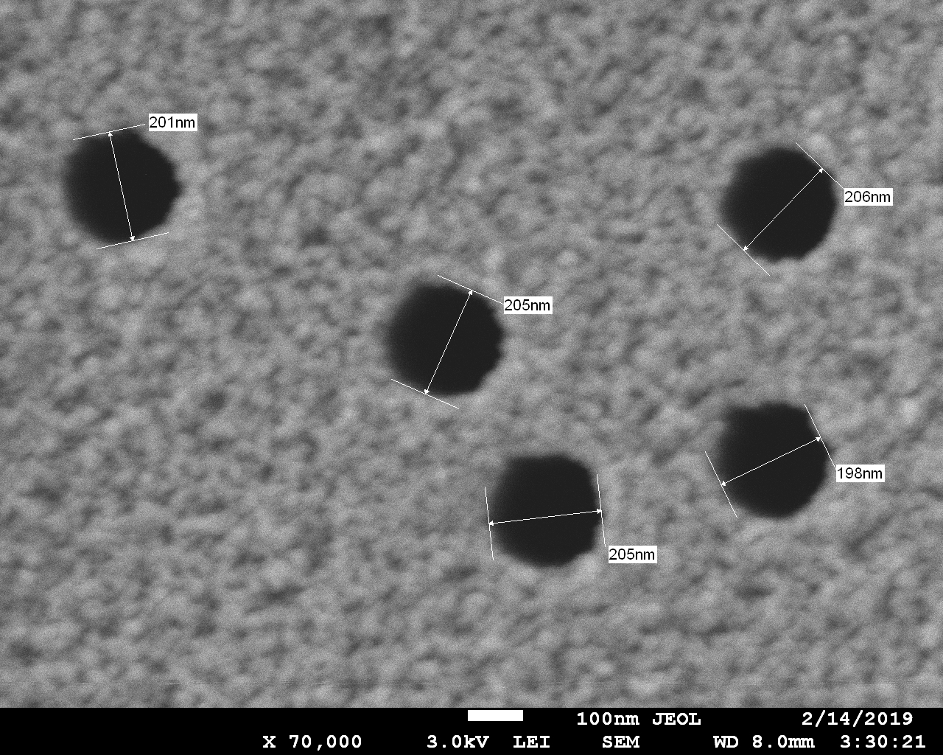 | 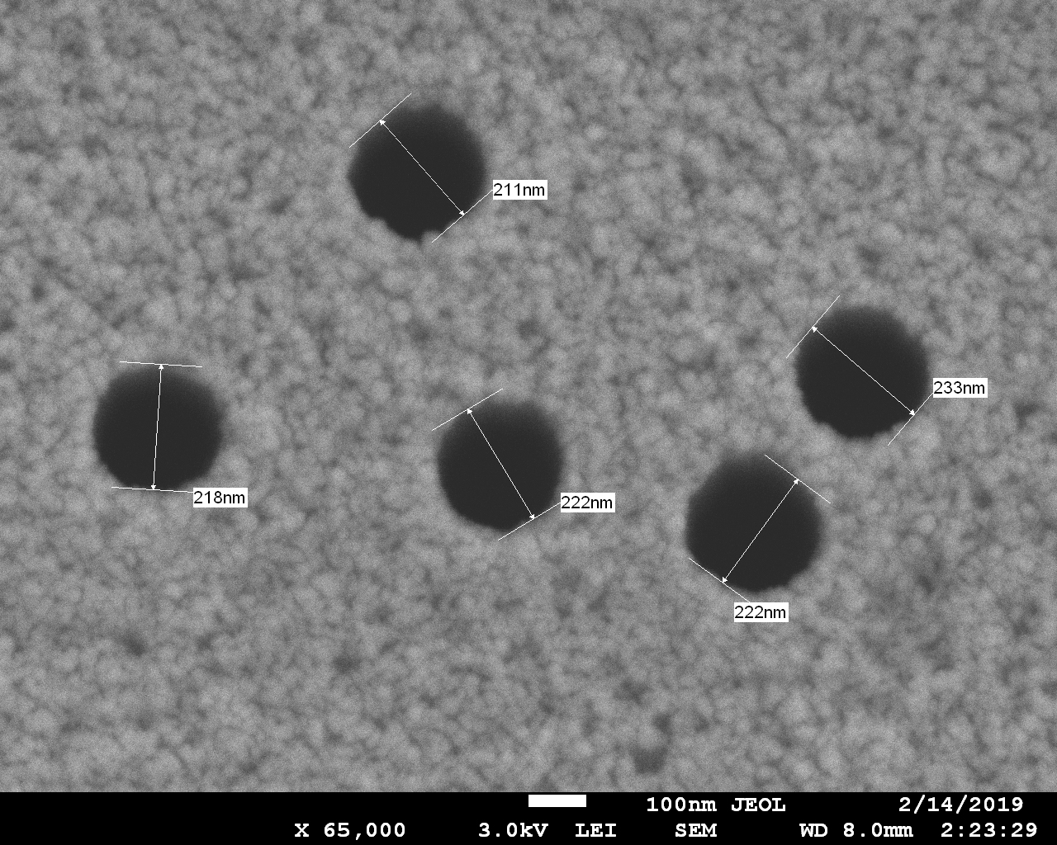
(а) | (б)
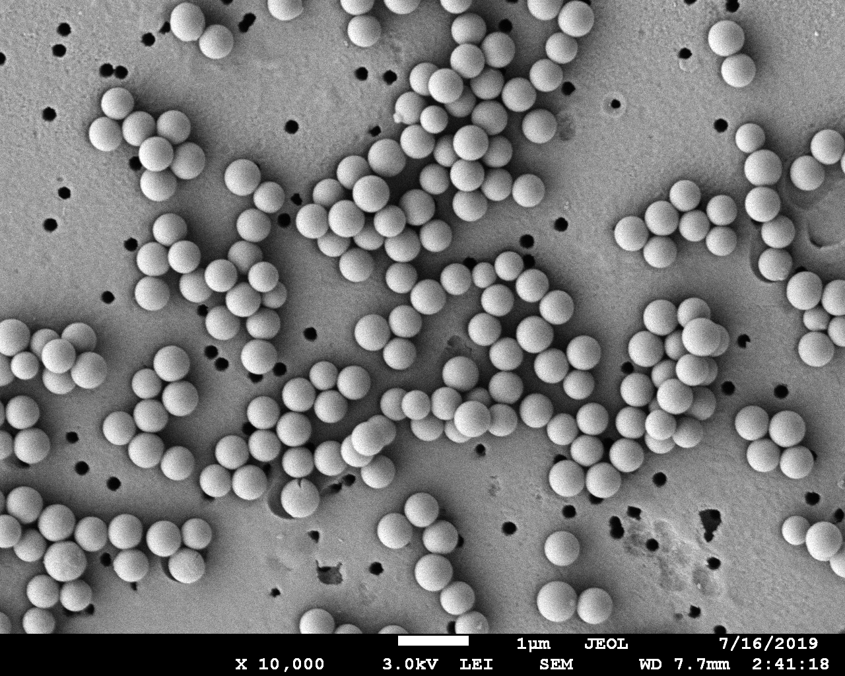 | 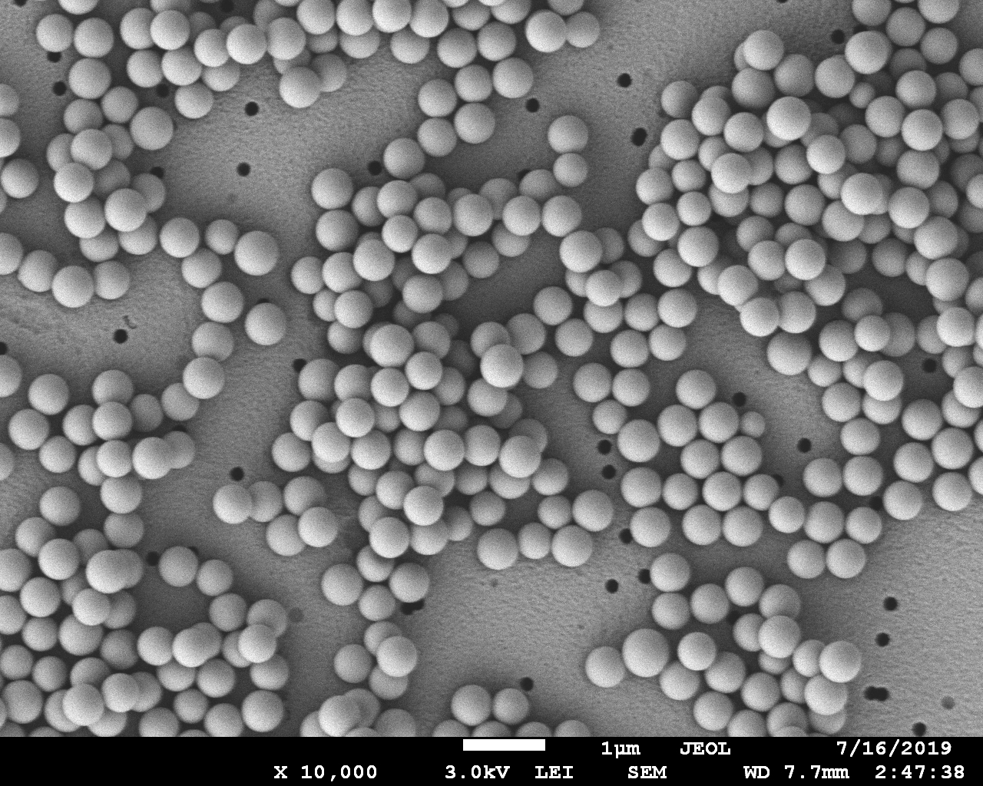
(в) | (г)
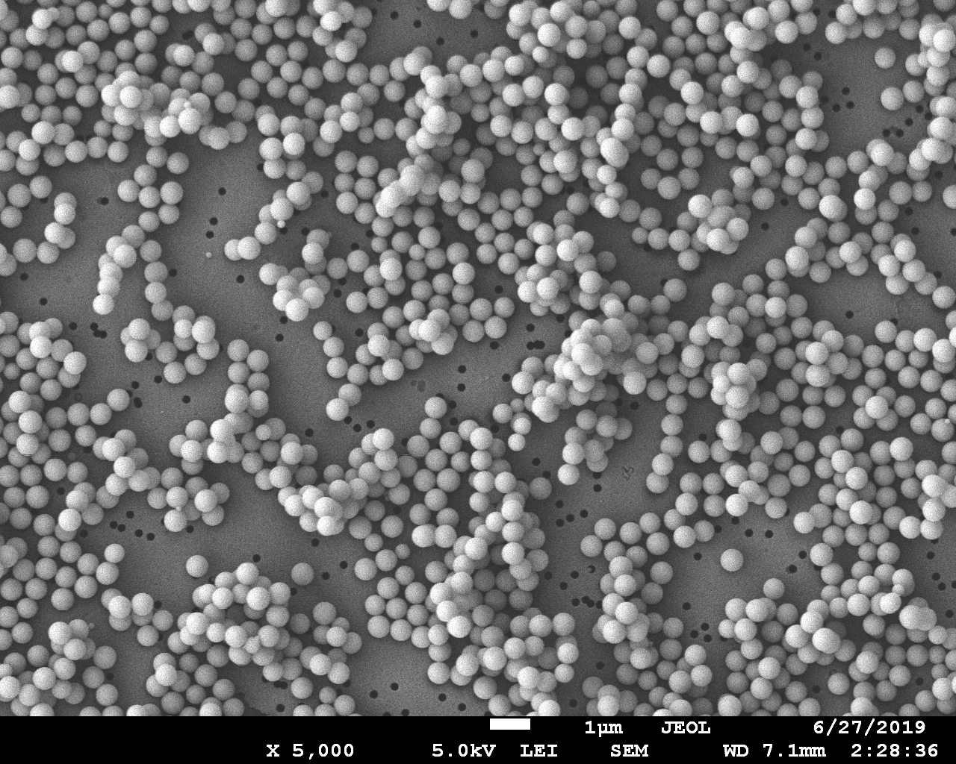 | 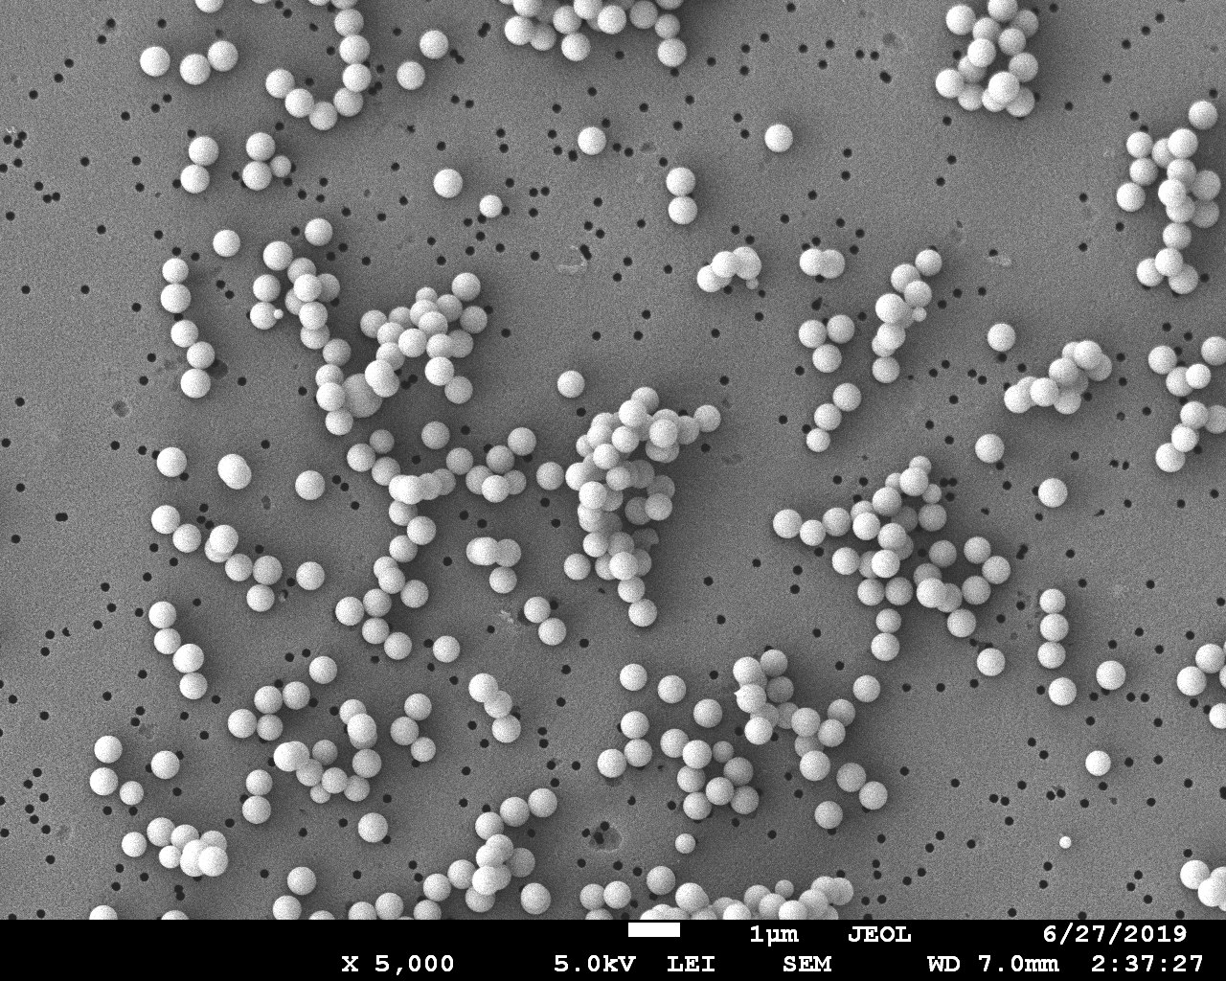
(д) | (е)
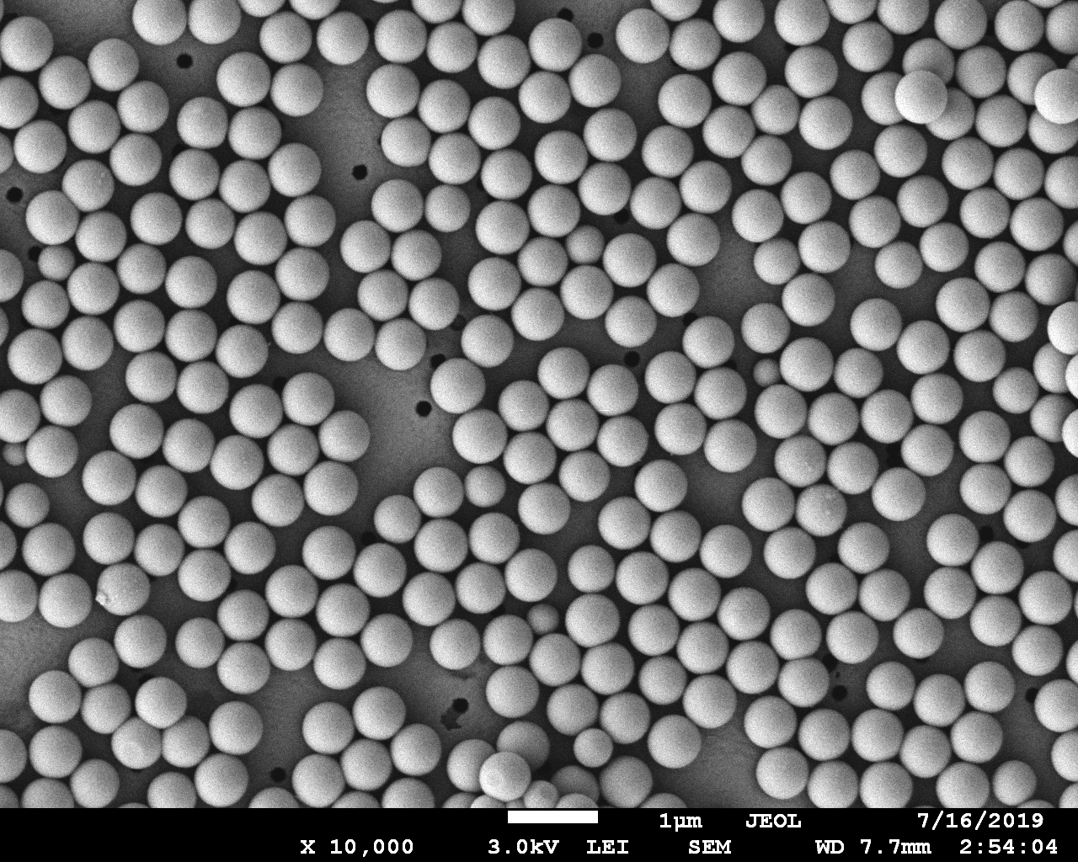 | 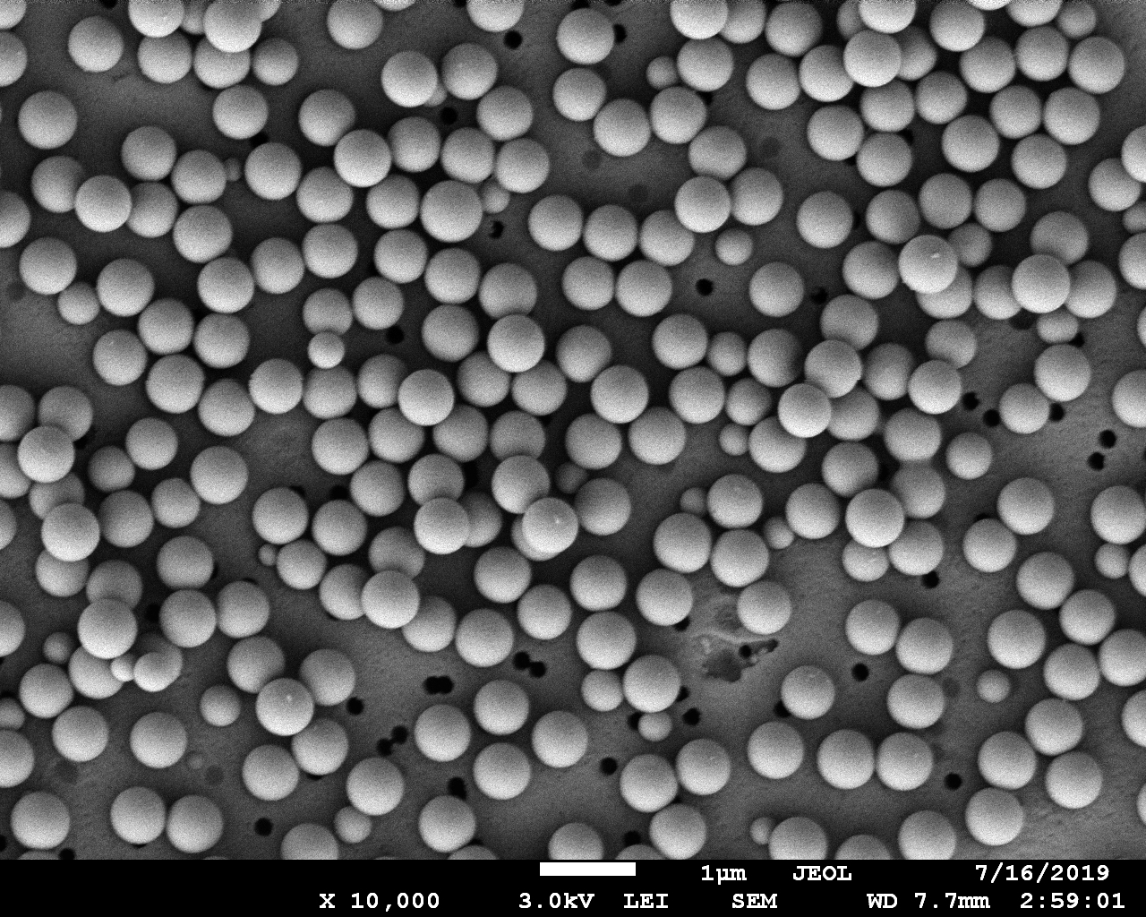
(ж) | (з)
Рисунок 2 – Электронные микрофотографии поверхности исходной ПЭТФ ТМ (а,б), модифицированной ПЭТФ ТМ наночастицами кремния (NH₄OH = 25% (в,г), 10% (д,е), 1% (ж,з) при T=60°) и (NH₄OH = 25% (и,к), 10% (л,м), 5% (н,о) при 40°С), лист 1
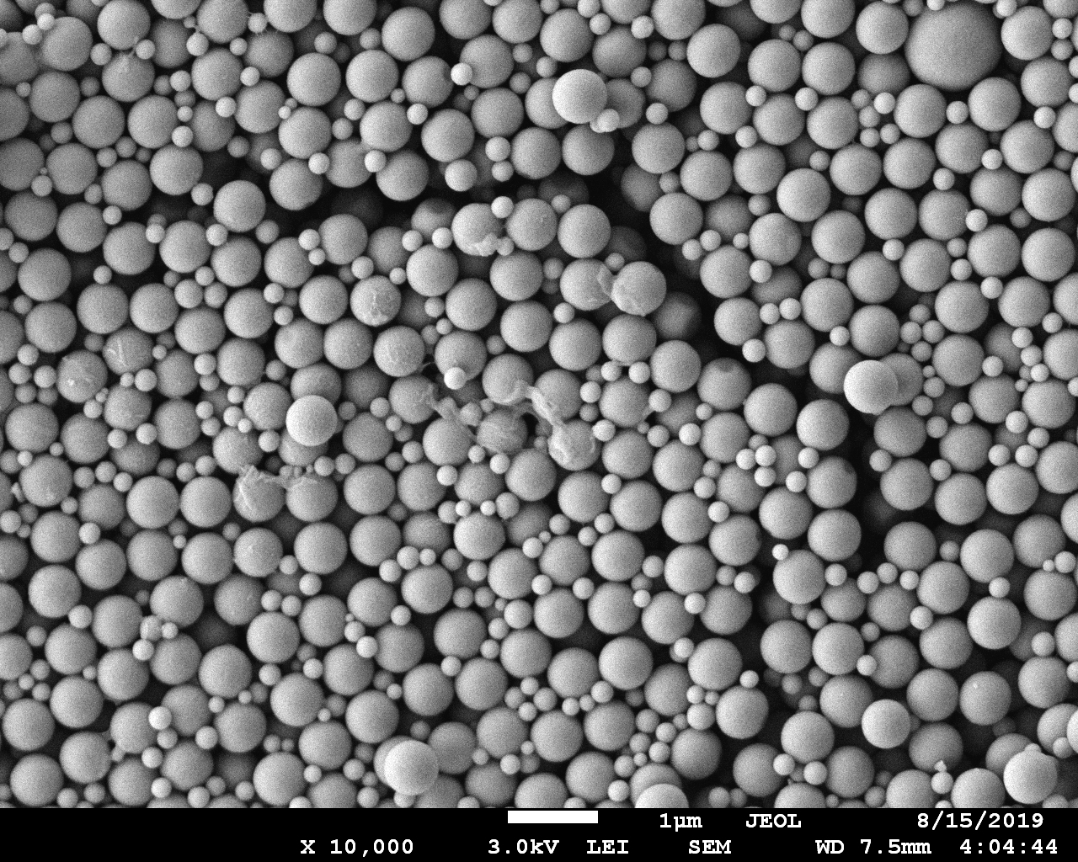 | 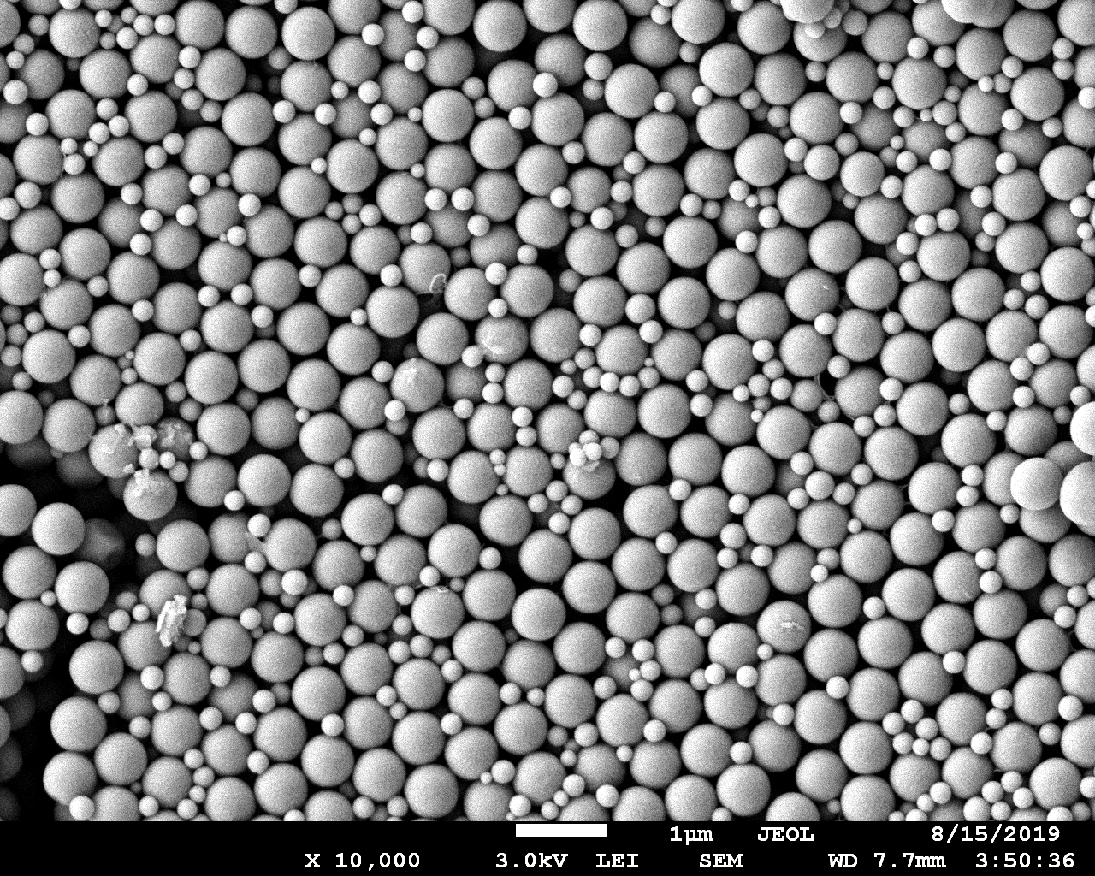
(и) | (к)
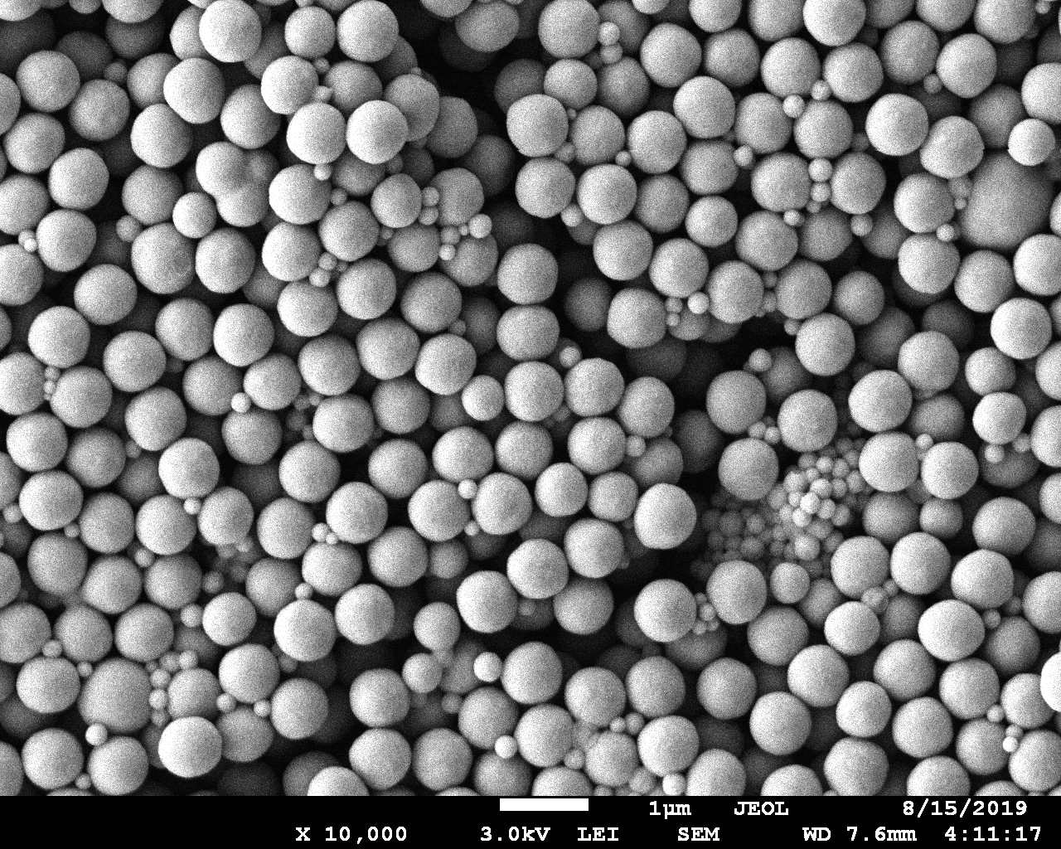 | 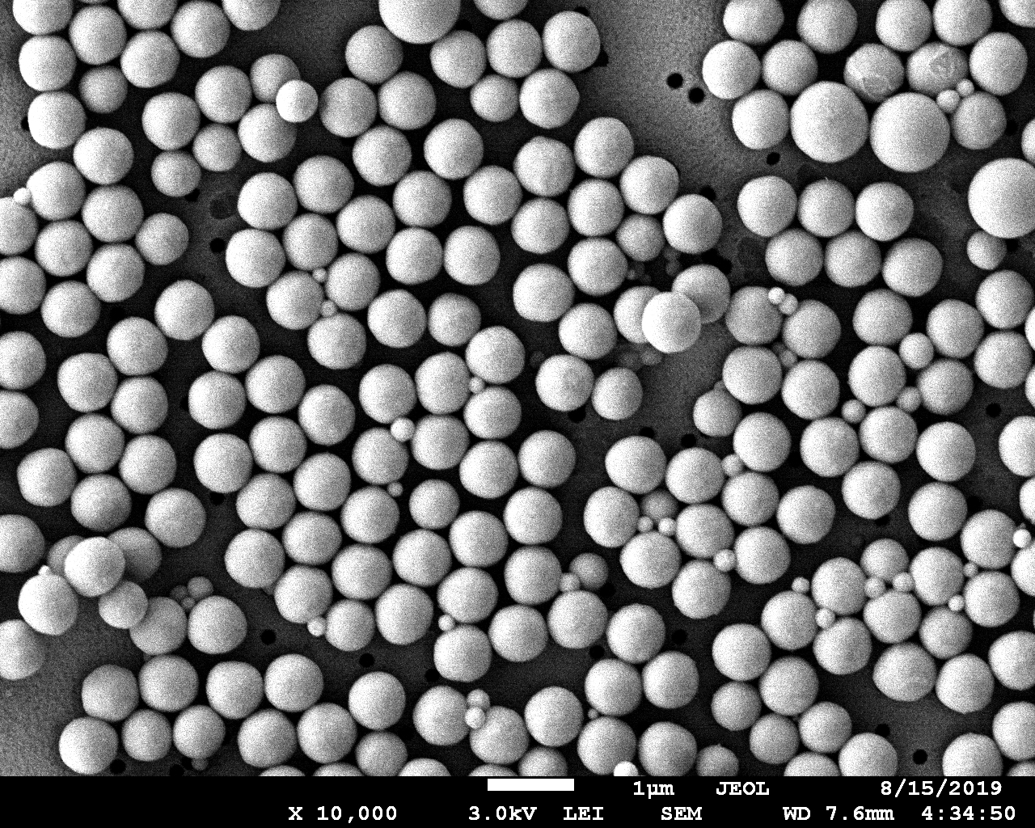
(л) | (м)
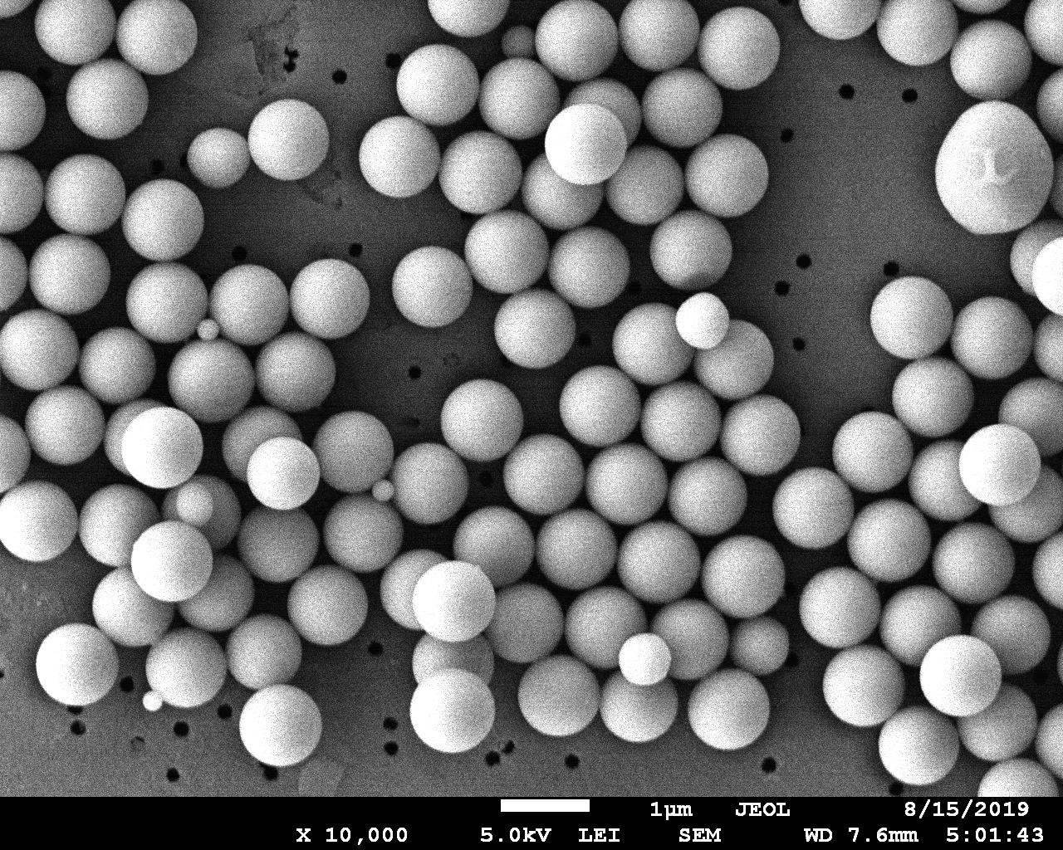 | 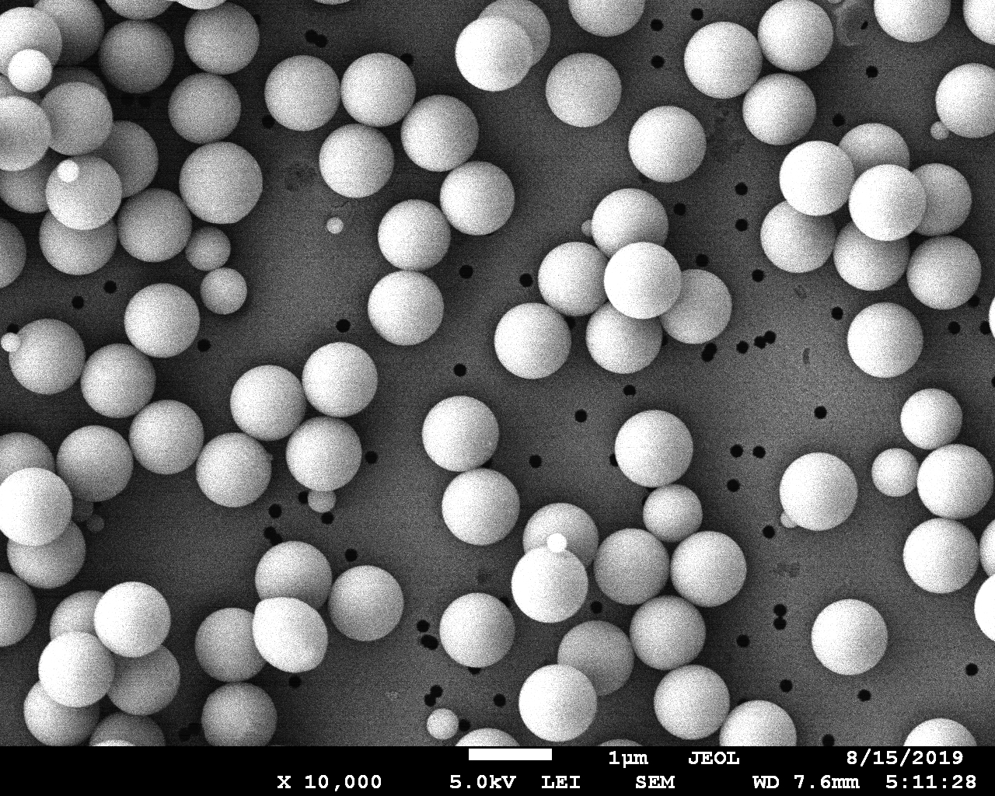
(н) | (о)
Рисунок 2, лист 2

Размер наночастиц кремния также был охарактеризован методом СЭМ. Микрофотографии размеров частиц показаны на рисунке 3, результаты занесены в таблицу 1.
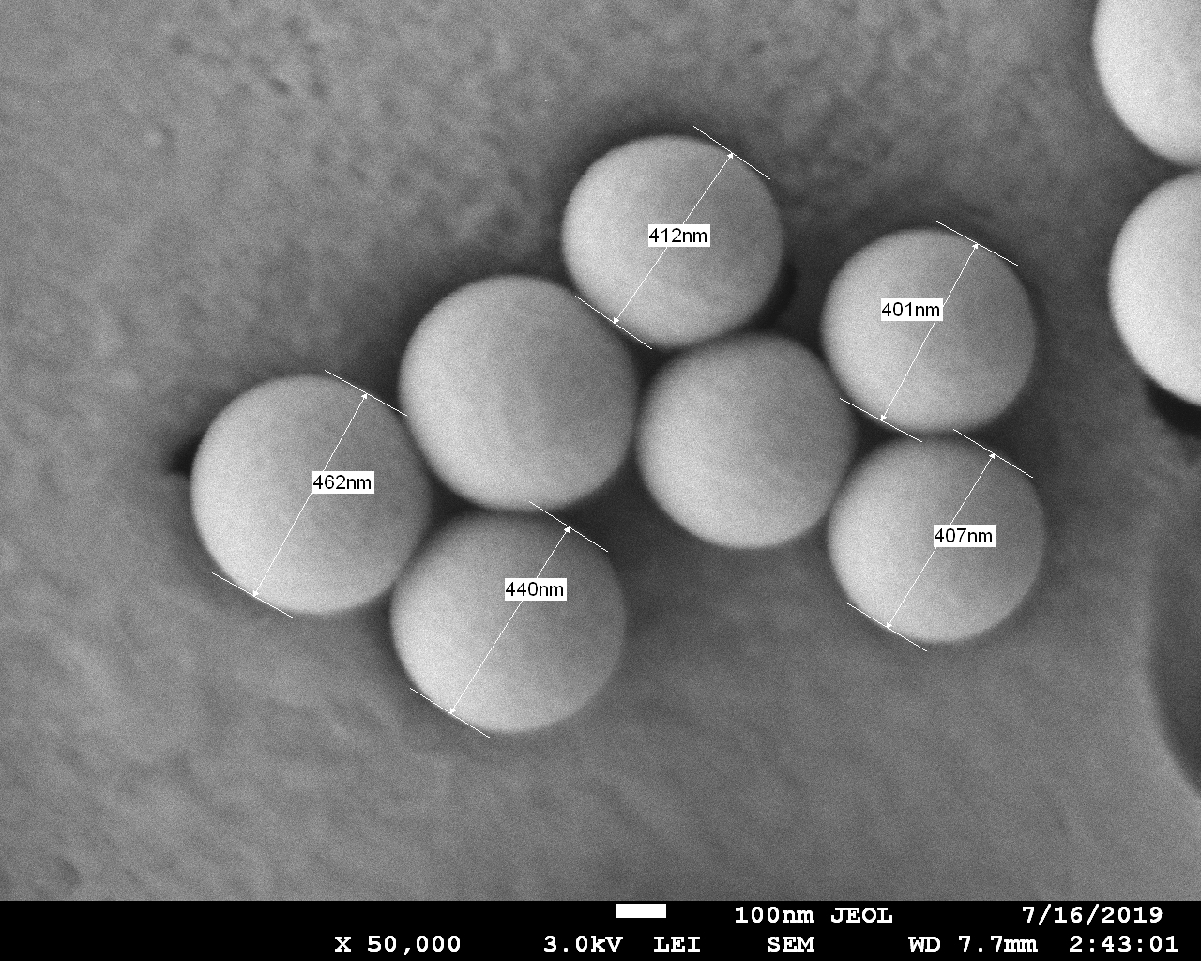 | 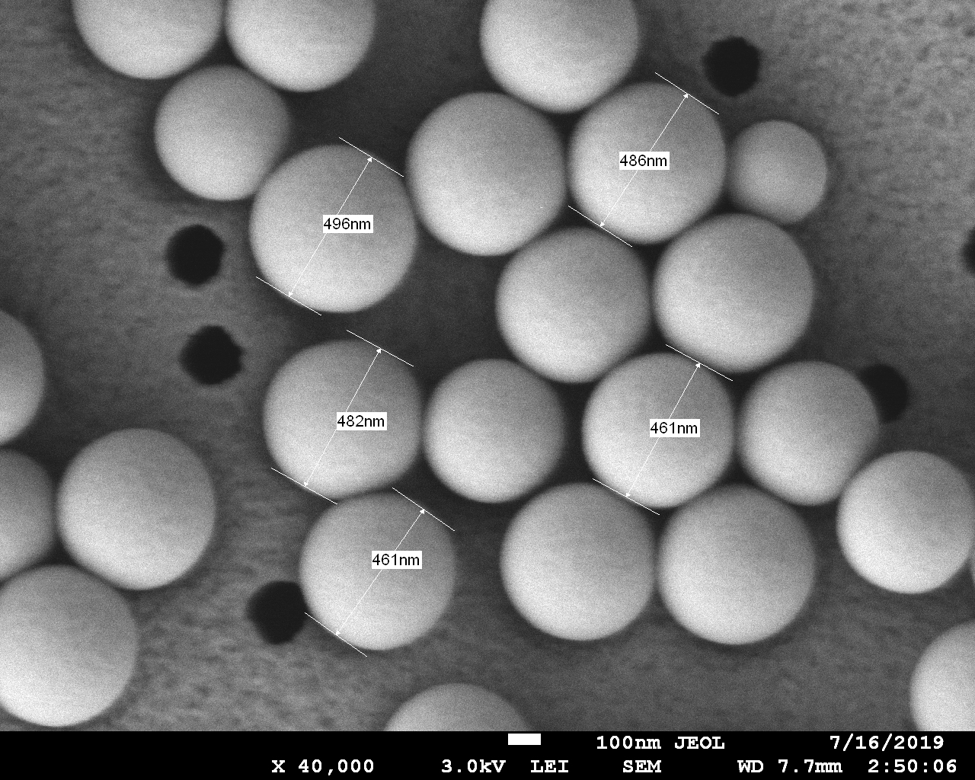
(а) | (б)
Рисунок 3 – Электронные микрофотографии наночастиц кремния на поверхности модифицированной ПЭТФ ТМ (NH₄OH = 25% (а,б), 10% (в,г), 1% (д,е) при T=60°) и (NH₄OH = 25% (ж,з), 10% (и,к), 5% (л,м) при 40°С), лист 1
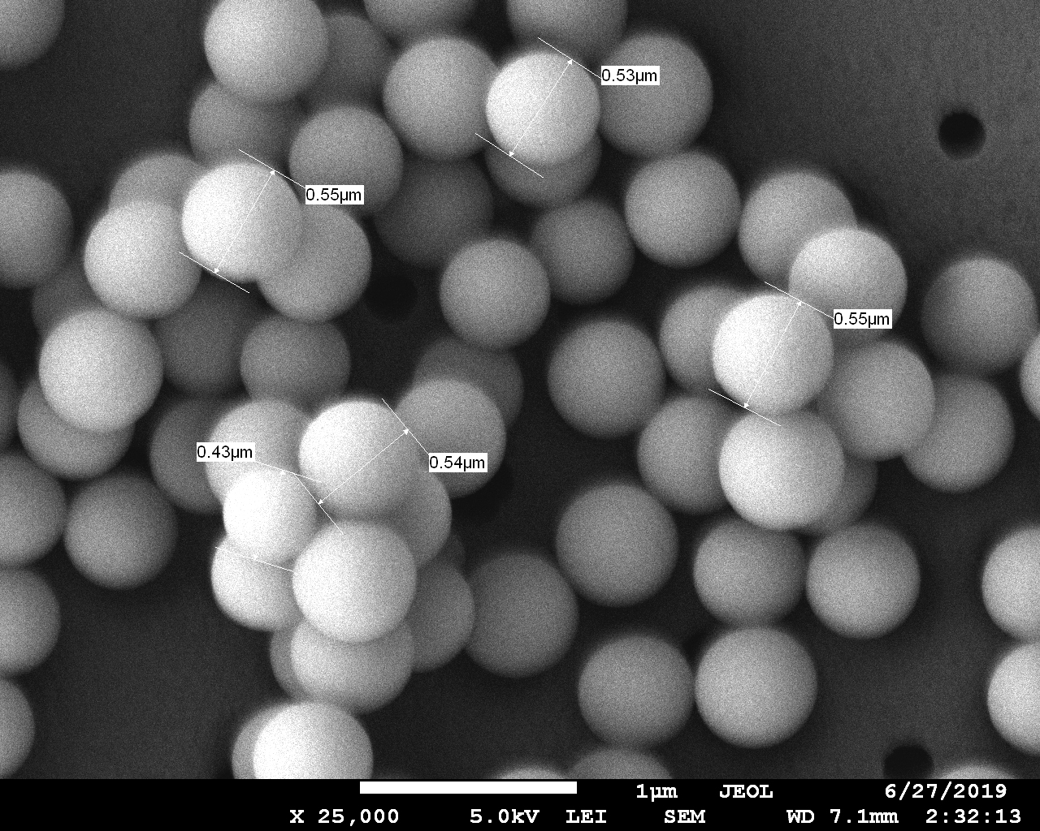 | 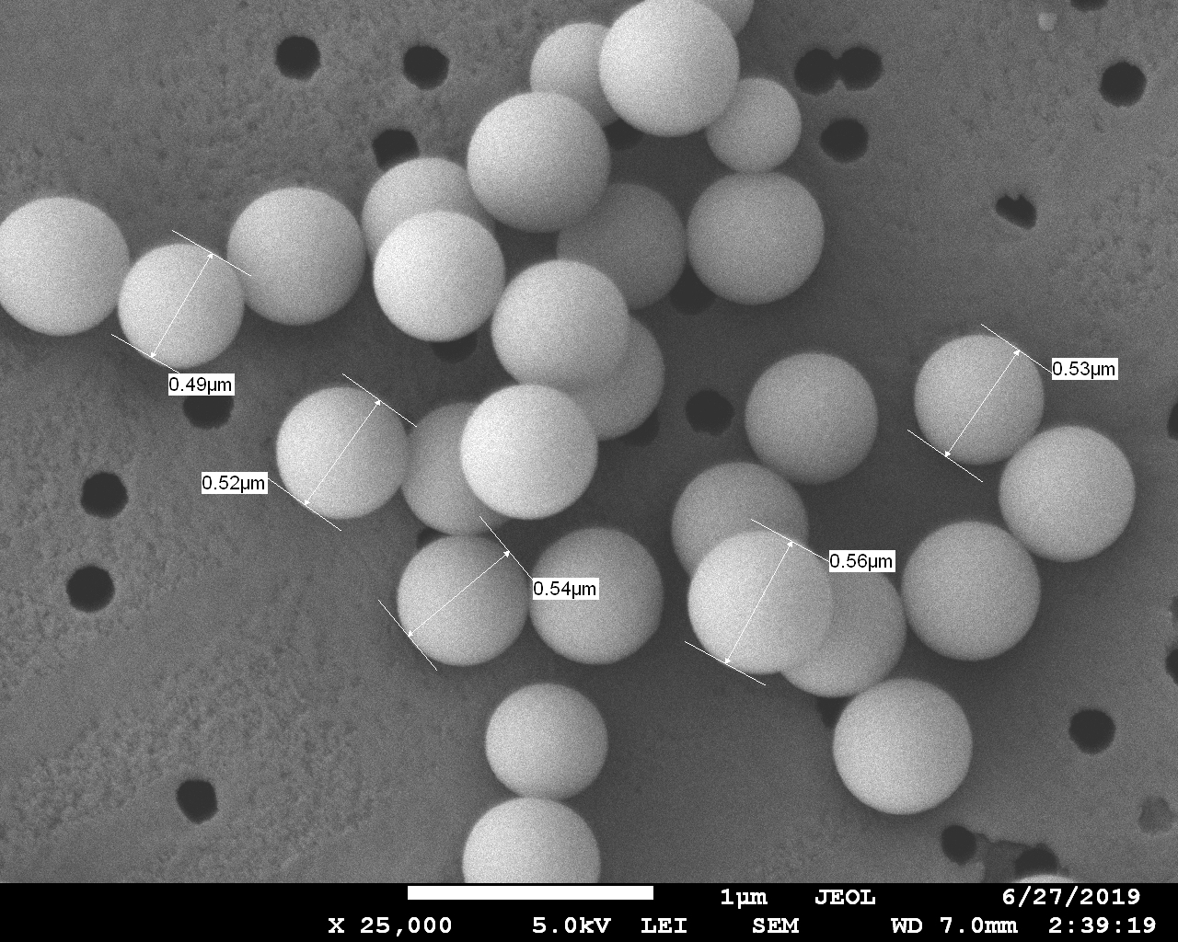
(в) | (г)
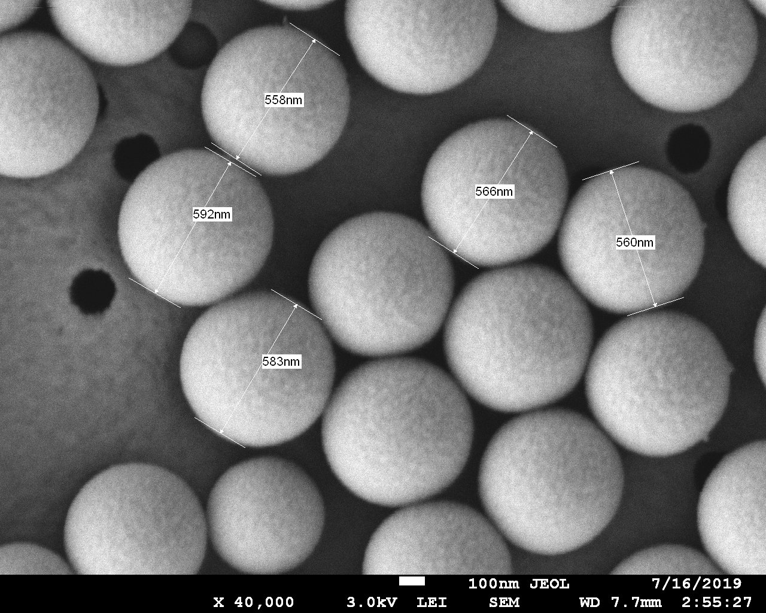 | 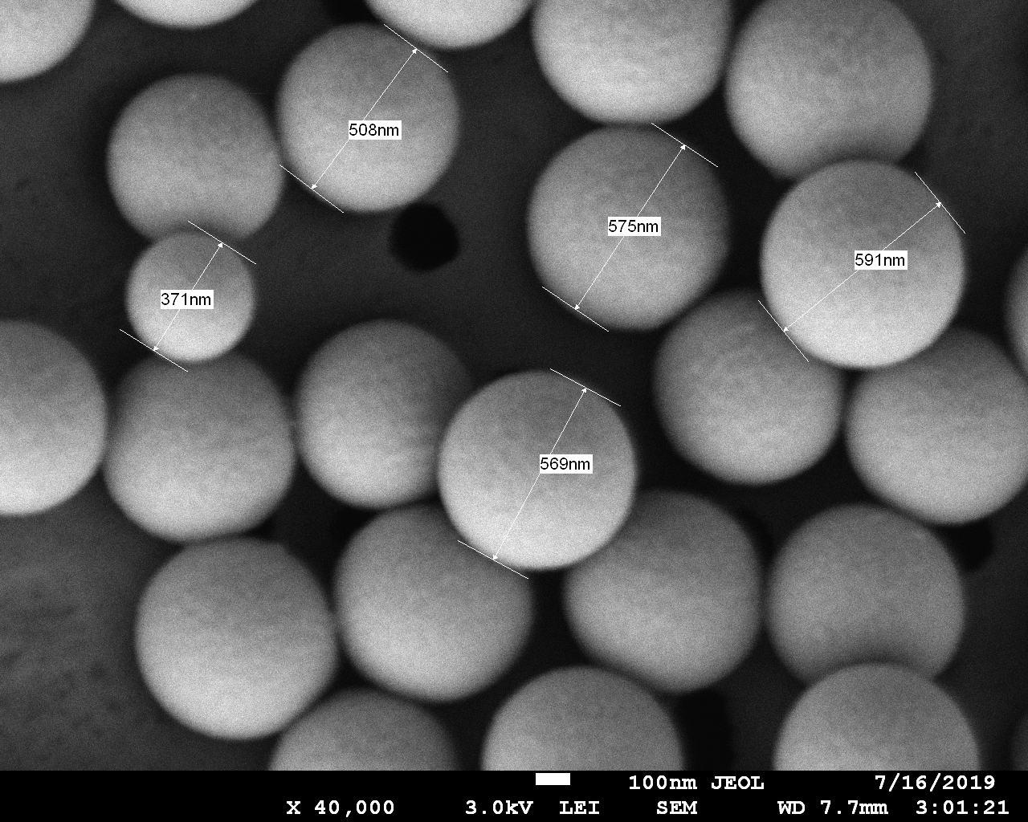
(д) | (е)
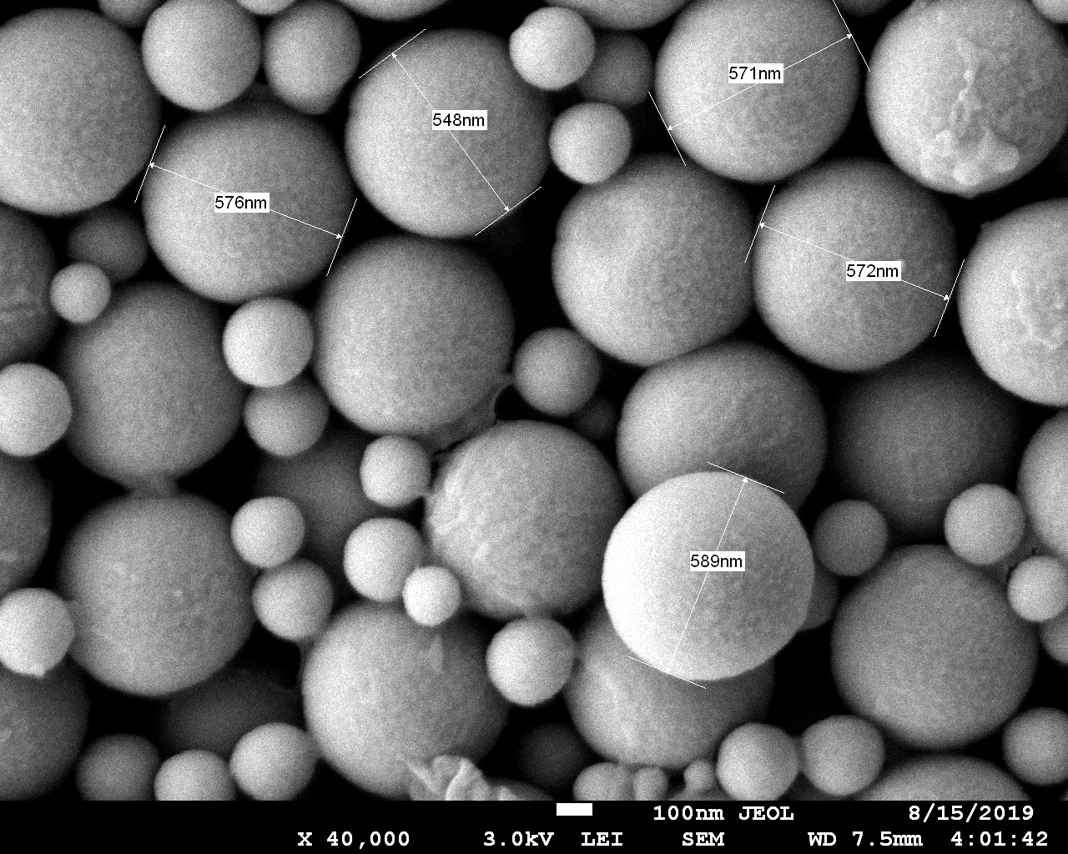 | 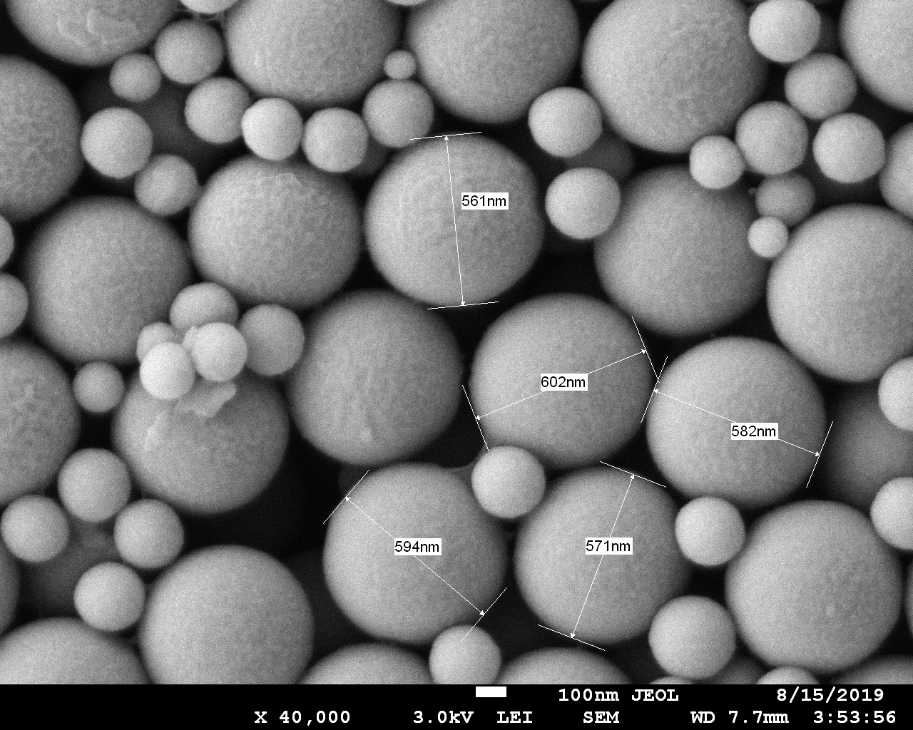
(ж) | (з)
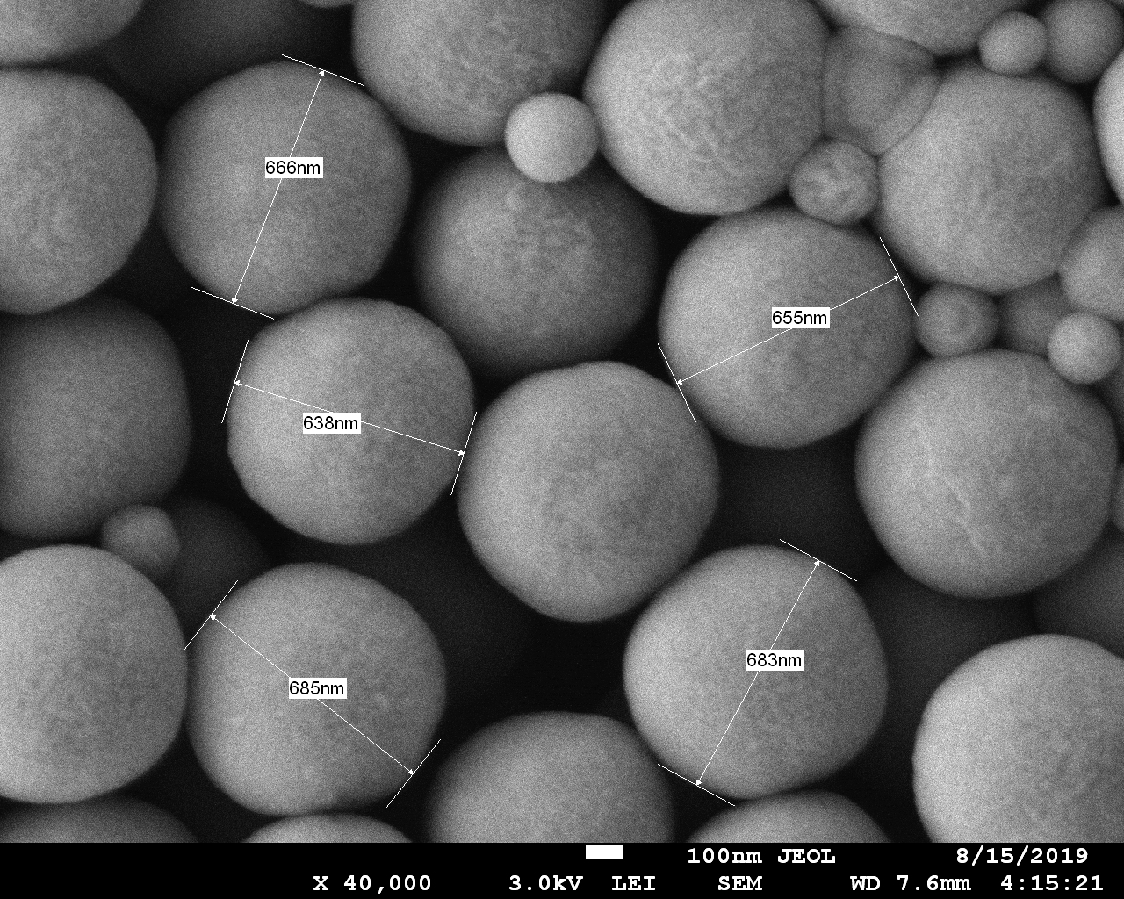 | 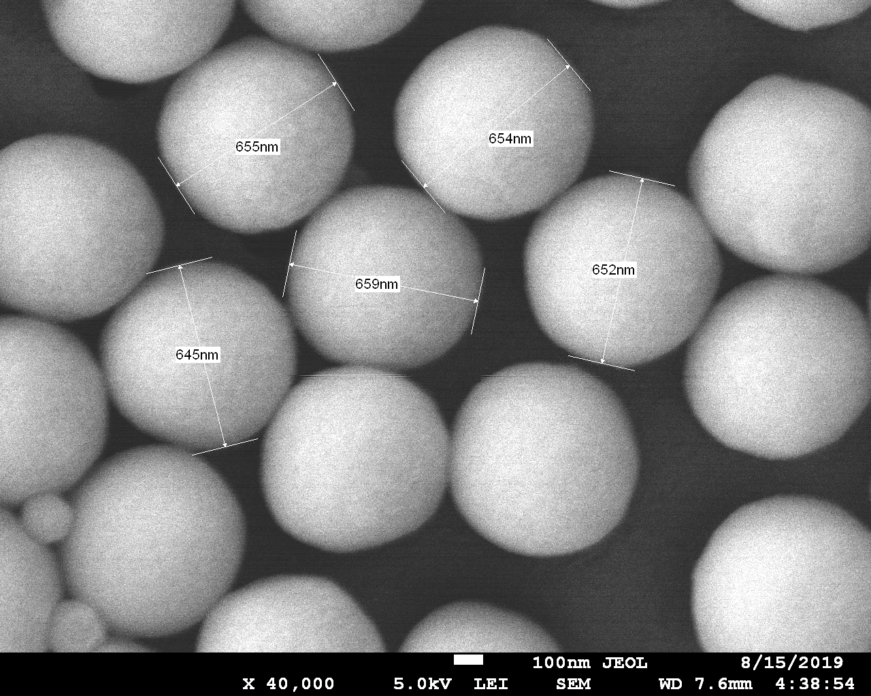
(и) | (к)
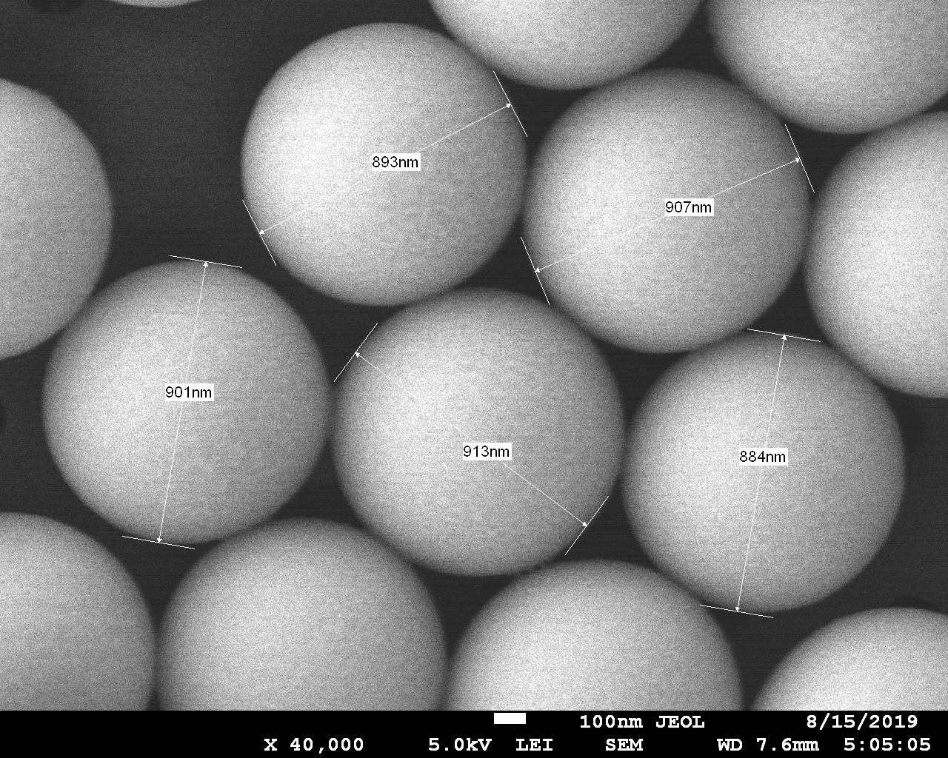 | 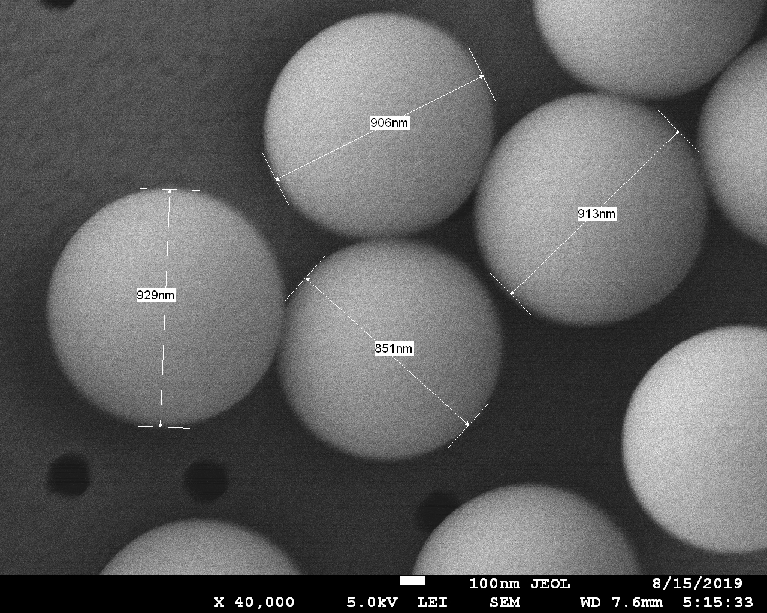
(л) | (м)
Рисунок 3, лист 2

Таблица 1 – Зависимость размера наночастиц от концентрации аммиака и температуры
Концентрация аммиака, температура | Средний размер наночастиц кремния, нм
25%, 60°С | 450±3
10%, 60°С | 524±5
1%, 60°С | 547±4
25%, 40°С | 577±5
10%, 40°С | 600±3
5%, 40°С | 900±2

Как видно из таблицы 3, с уменьшением концентрации аммиака, средний размер наночастиц начинает постепенно возрастать. Гидрофобность модифицированной поверхности ПЭТФ ТМ была оценена гониометрическим анализом путем измерения контактного угла смачивания. Измерения проводились с помощью цифрового микроскопа с увеличением в 1000х методом статической капли при комнатной температуре. Среднее значение краевого угла смачивания было получено путем измерения образца в пяти разных положениях. Микрофотографии капель изображены на рисунке 4.

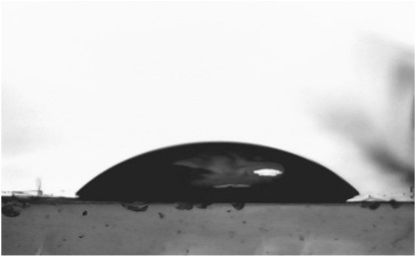 | 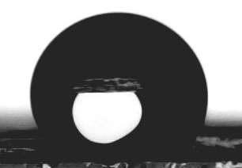
43° (а) | 121° (б)
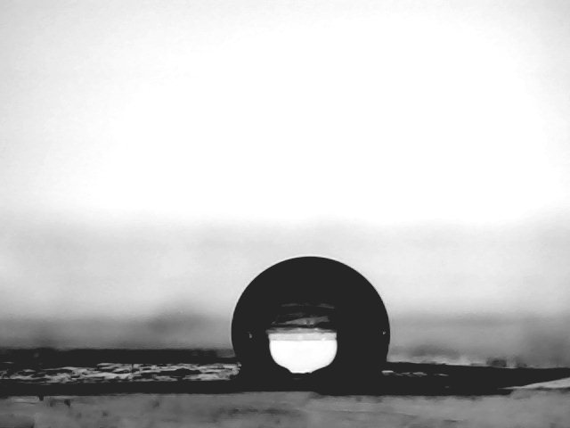 | 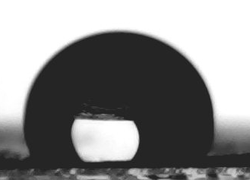
116° (в) | 115° (г)
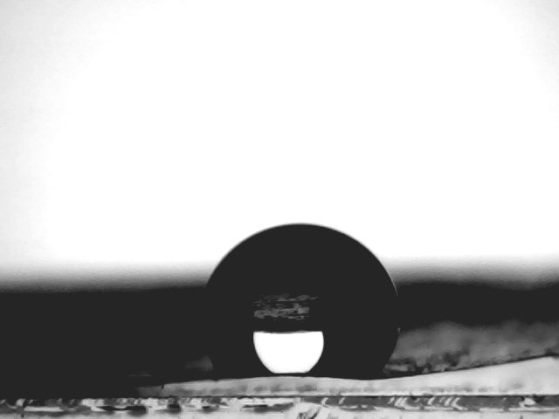
117° (д)
Рисунок 4 – Значения контактного угла смачивания поверхности ПЭТФ ТМ до модификации (а) и после модификации наночастицами кремния с концентрацией аммиака 25%, T=60°C (б); 25%, T=40°C (в); 1%, T=40°C (г); 25%, T=25°C (д)

Учитывая то, что ошибка измерения КУС в среднем составляет 5°, можно сделать вывод что изменение температуры и концентрации аммиака значительно не влияет на степень гидрофобности модифицированных мембран.
Модифицированные мембраны далее были исследованы методом ИК-спектроскопией с использованием приставки нарушенного полного внутреннего отражения (НПВО) для записи спектров с поверхности образцов. Полученные спектры до и после модификации ПЭТФ ТМ наночастицами кремния представлены на рисунке 5. Пики при 3425 см⁻¹(O-H), 2970 см⁻¹(C-H-бензольное кольцо), 1718 см⁻¹ (C=O), а также пики при 1502, 1398,
1324 см⁻¹ (ароматические колебания углеродного скелета) относились к ПЭТФ ТМ. Наличие колебаний Si-O-Si и Si-CH₃ было установлено при 1100-1000, 763 см⁻¹ соответственно. Стоит отметить, что при увеличении концентрации аммиака интесивность пиков при Si-O-Si и Si-CH₃ падает.

Рисунок 5 – ИК спектры исходной ПЭТФ ТМ и модифицированной наночастицами кремния поверхности ПЭТФ при различной концентрации аммиака

Исследования элементного состава и распределения элементов по поверхности были проведены энергодисперсионным анализом (ЭДА) на электронном сканирующем микроскопе Hitachi TM3030 с использованием системой микроанализа Bruker XFlash MIN SVE при напряжении 15 кВ. Наличие на поверхности углерода, кислорода относится к ПЭТФ ТМ. Содержание золота и меди присутствует ввиду магнетронного напыления, проводимого перед СЭМ анализом. Элементный анализ показал, что содержание Si составляло от 9,3 до 16,9% при разных концентраций аммиака. Результаты отображены на рисунке 6.

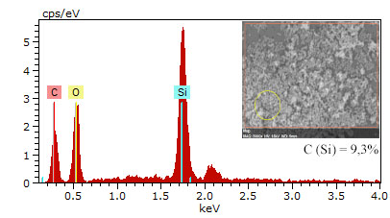 | 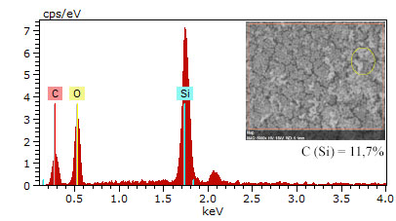
(а) | (б)
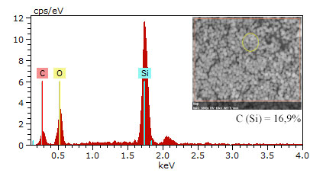 | 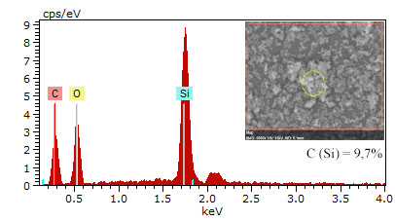
(в) | (г)
Рисунок 6 – ЭДА спектры поверхности модифицированных наночастицами кремния ПЭТФ ТМ с концентрацией аммиака 25% (а), 1% (б) при Т=60°С; 1%, T=40°C (в); 25%, T=23 °С (г)

Таким образом, с целью придания ПЭТФ ТМ гидрофобных свойств, были синтезированы и нанесены на поверхность мембраны наночастицы кремния при различных концентрациях аммиака и температуры реакции. Полученные данные ИК-спектров, а также ЭДА анализа подтверждают наличие кремния на поверхности мембраны. Значения КУС модифицированных мембран достигали более 115º, что делает их приемлемыми в процессе мембранной дистилляции для очистки и разделения жидких сред. Вместе с тем, размеры наночастиц являются слишком большими для закрепления их на поверхности мембран и внутри пор. Для снижения размера кремниевых наночастиц, было исследовано влияние добавок поверхностно активного вещества (ПАВ) а также полимера (поливинилпиролидона).

1.2 Синтез кремнийорганических наночастиц в присутствии добавок
Кремниевые наночастицы были синтезированы взаимодействием триэтоксивинилсилана с гидроксидом аммония в присутсвтие лаурилсульфата натрия (ПАВ) или поливинилпирролидона (ПВП) различной концентрации. Реакцию продолжали в течение 2 часов в этанольной среде. После завершения реакции, наблюдали образование суспензии. Полученные наночастицы кремния цинтрифугировали, промывали в этаноле, затем опять диспергировали в этанольном растворе. Полученный раствор пропускали при помощи шприца с насадкой Льюера через трековые мембраны.
Полученные мембраны с наночастицами кремния на поверхности были изучены методом СЭМ (рисунок 7). Наблюдается снижение размера наночастиц до 50-80 нм в случае использования ПАВ и до 180-80 нм в случае использования ПВП (рисунок 8) с большой дисперсией по размерам.

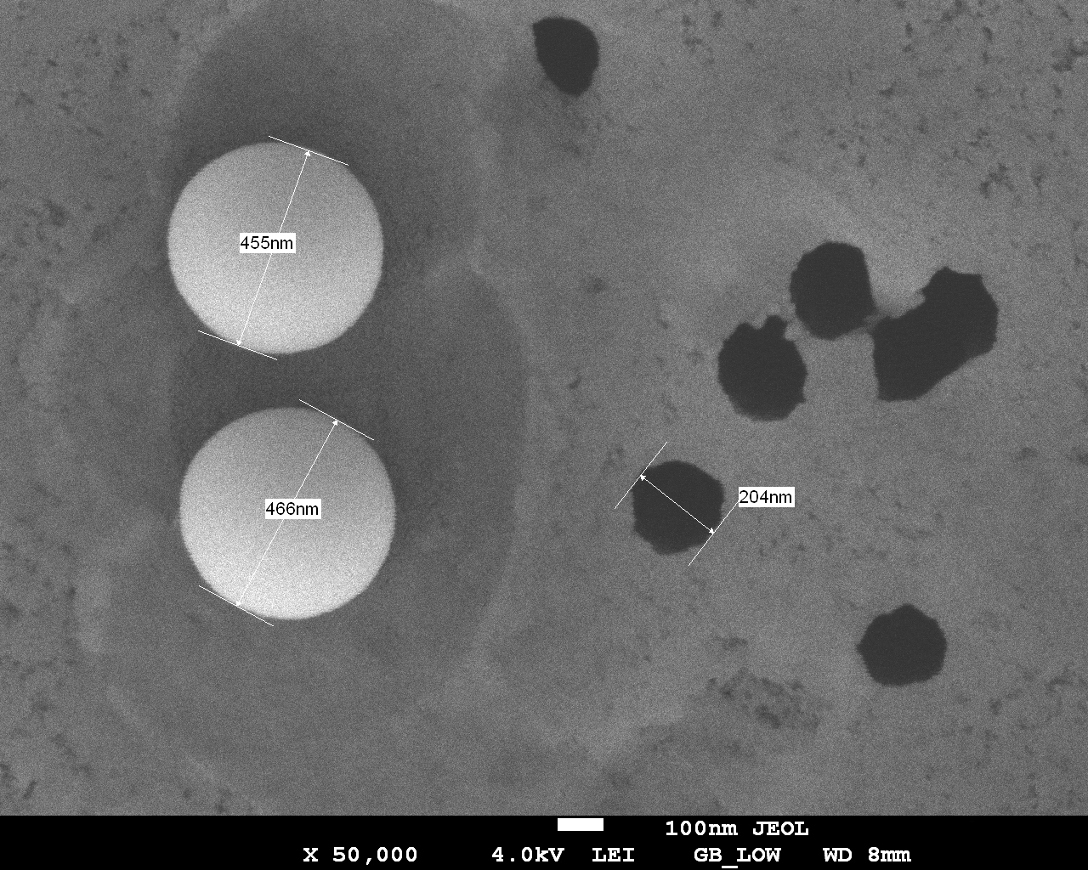 | 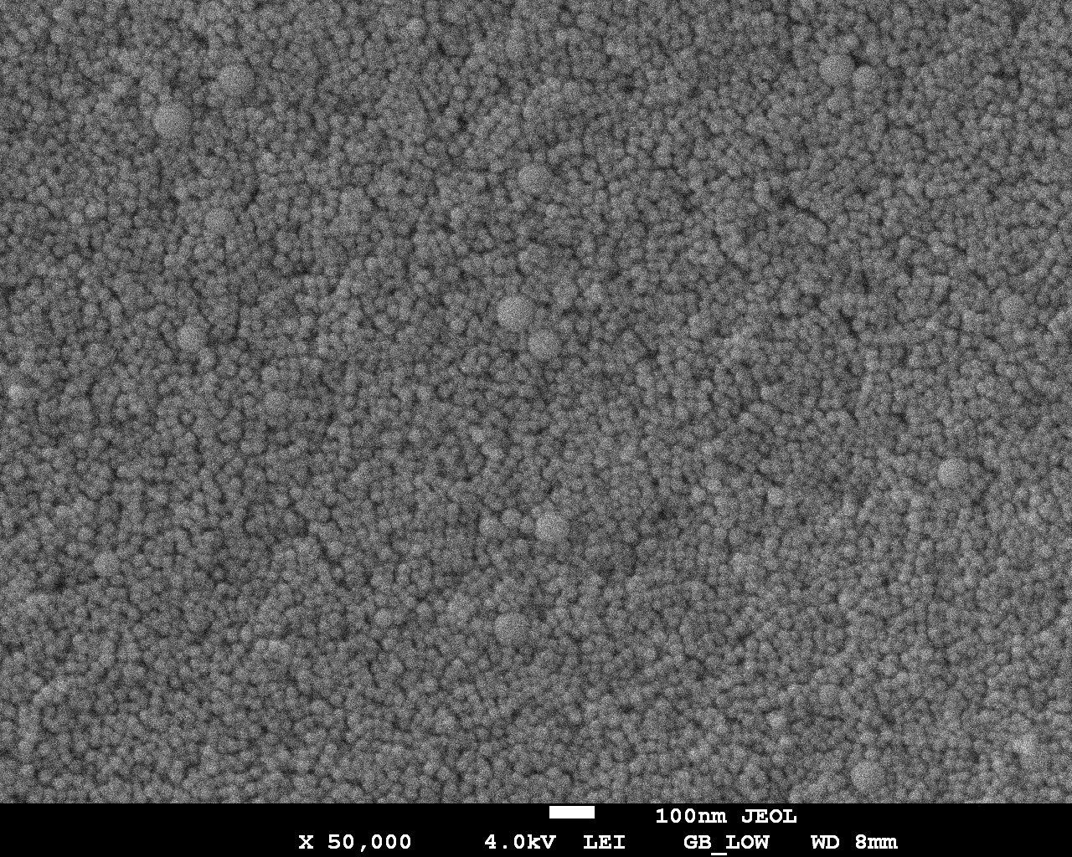
(а) | (б)
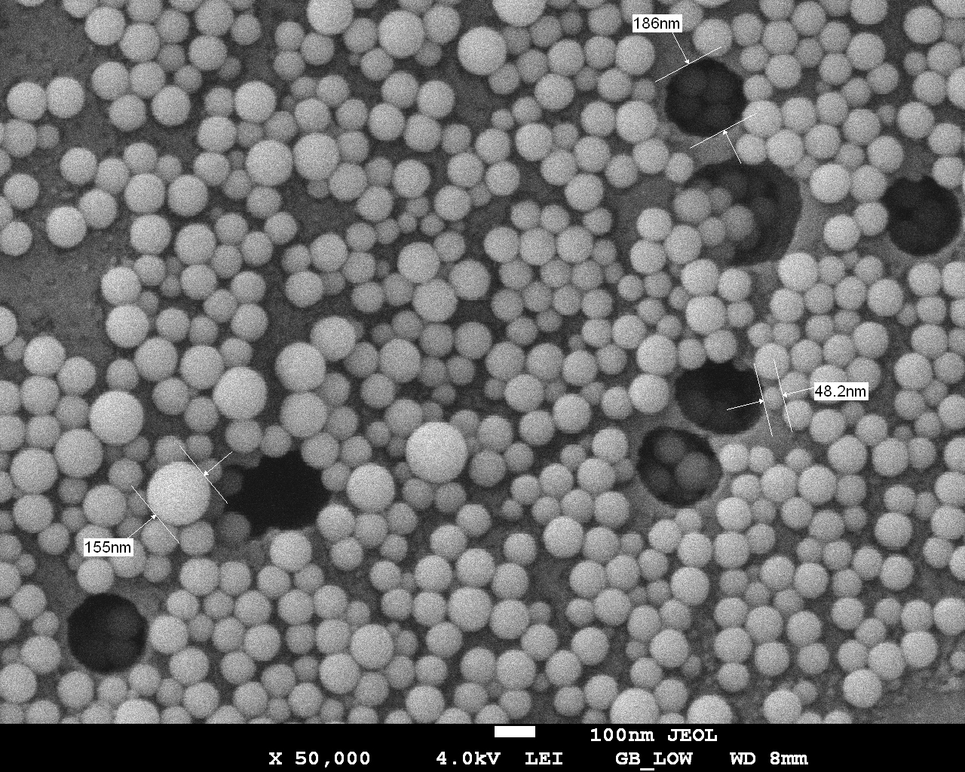 | 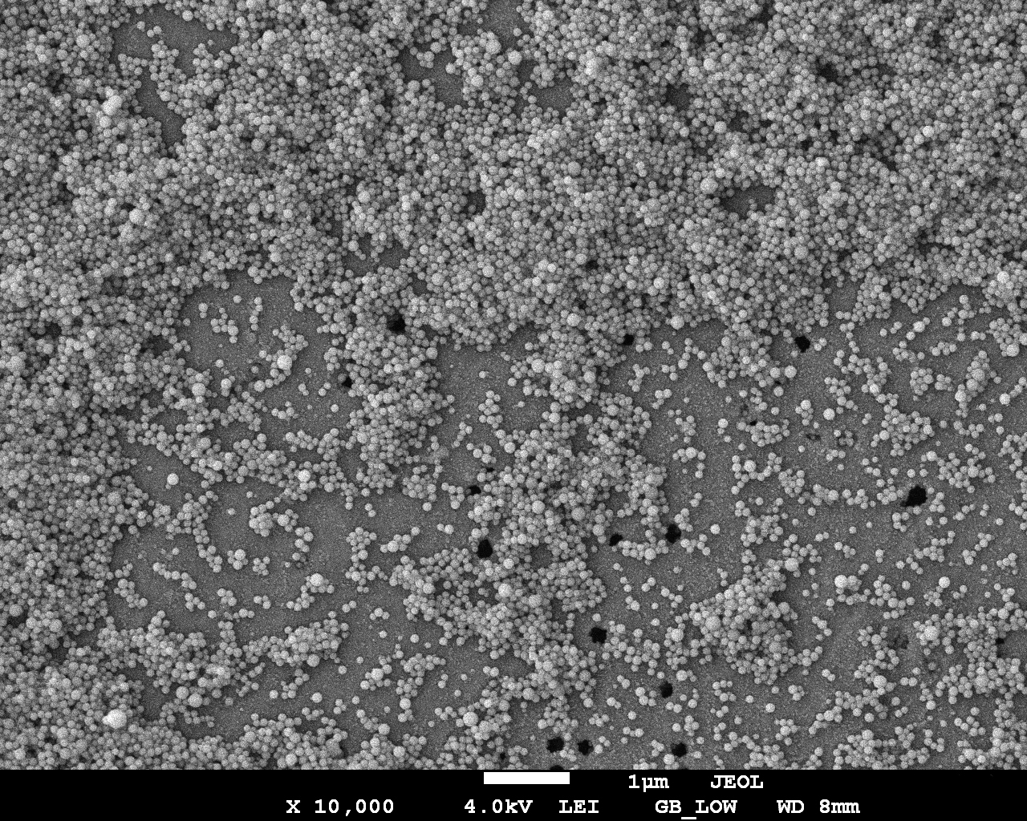
(в) | (г)
Рисунок 7 – Микрофотографии наночастиц кремния, полученные с обычным методом (а) и с использованием ПАВ в качестве добавки на поверхности ПЭТФ ТМ (б-г)

Данные по зависимостям КУС, размера частиц от конецнтрации добавки представлены в таблице 2. Использование ПВП привело к существенной гидрофилизации мембран, даже при низких концентрациях, продолжительное отмывание наночастиц от адсорбированного ПВП затруднено и не привело к гидрофобизации, таким образом, ПВП не может быть использован как добавка, снижающая размер частиц. Напротив, использование ПАВ с концентрацией 0,0045% и последующая отмывка в этилацетате, привело к снижению размера частиц до 60 нм и увеличению КУС до 120±5°. Дальнейшее увеличение концентрации ПАВ приводит к последующему снижению размера частиц до 48 нм, однако, вместе с тем происходит снижение и КУС до 72°. Таким образом, использование ПАВ с концентрацией 0,0045% является оптимальным.

 | 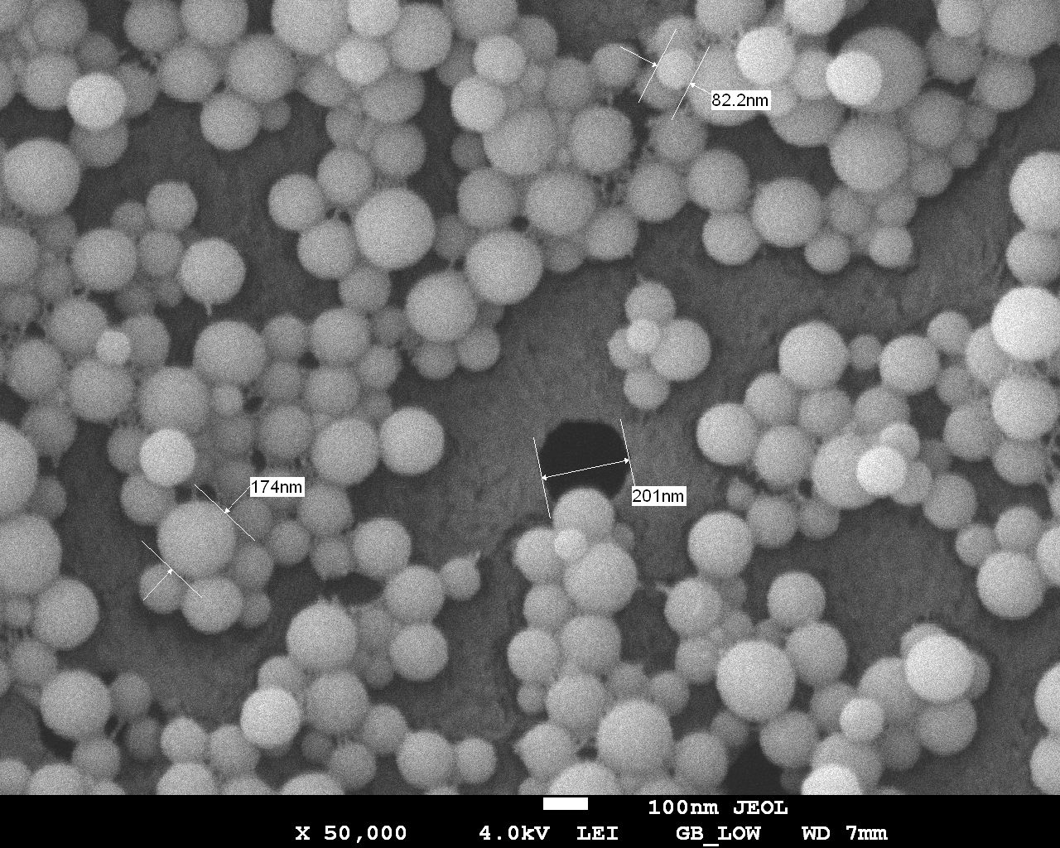
(а) | (б)
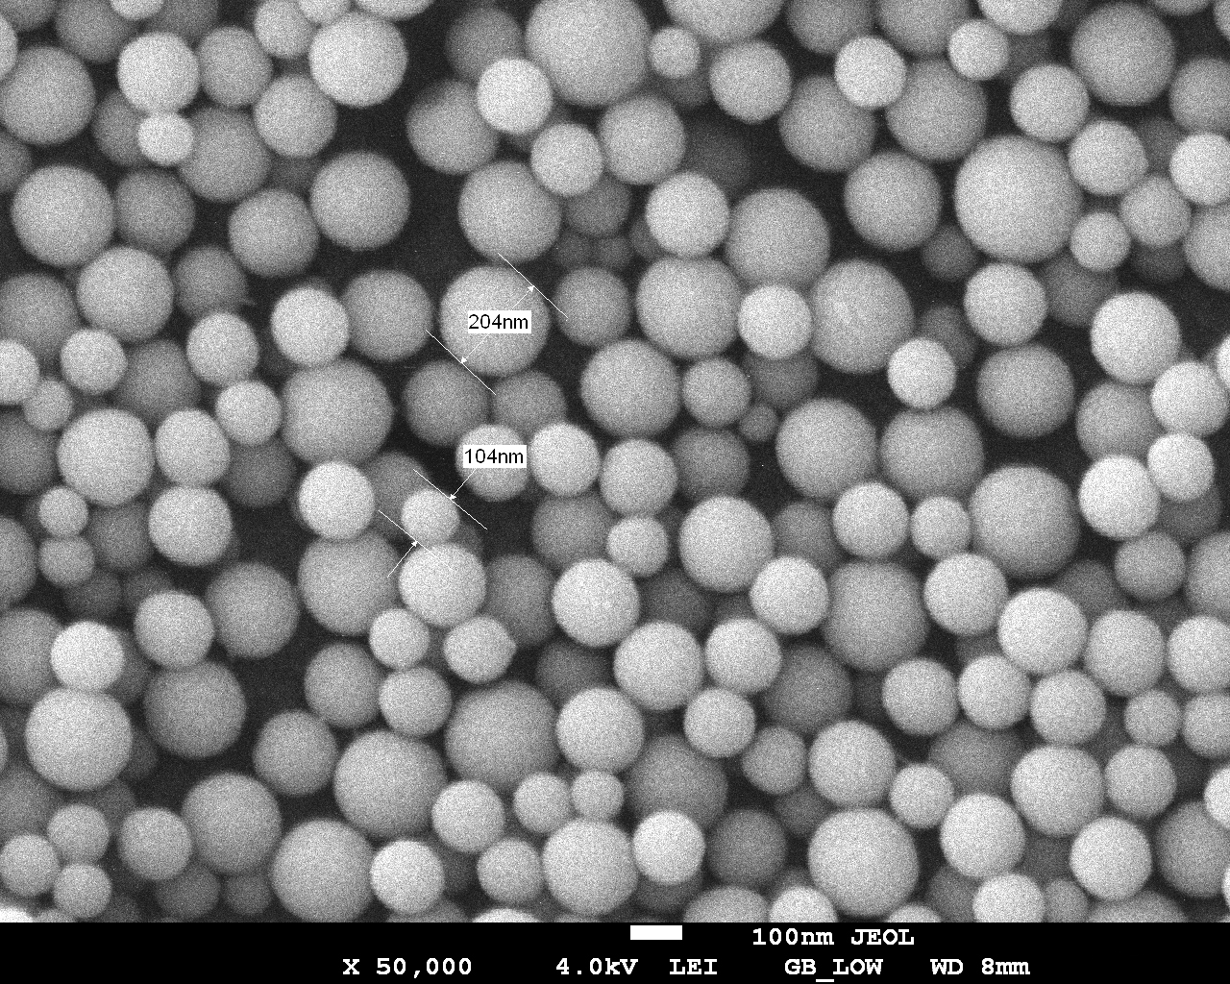 | 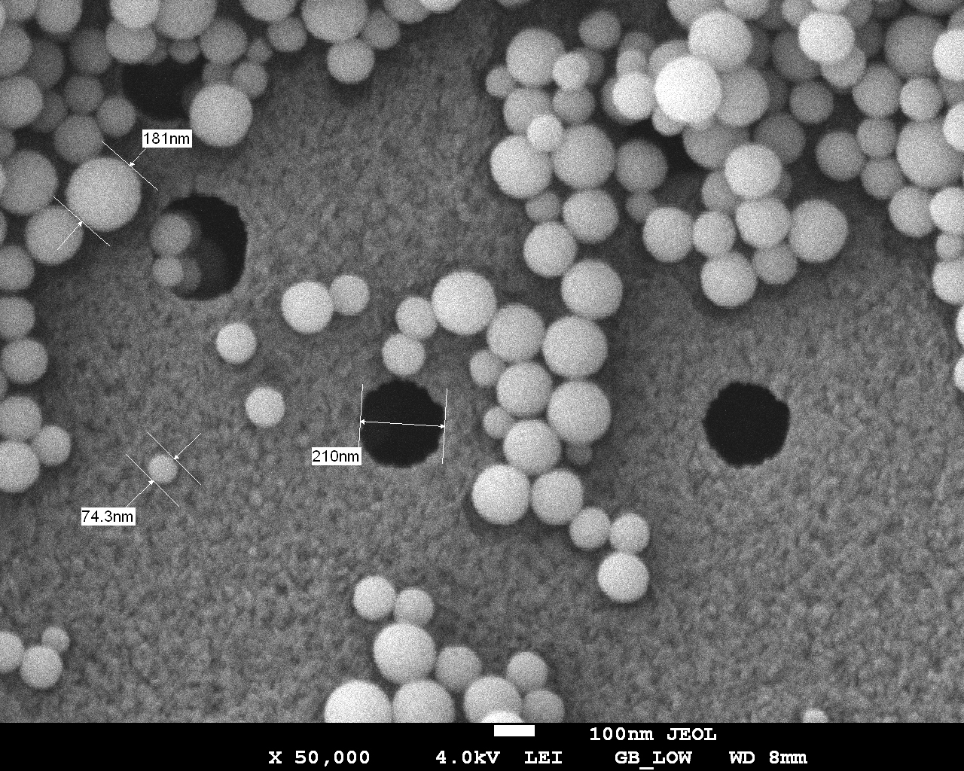
(в) | (г)
Рисунок 8 – Микрофотографии наночастиц кремния, полученные с обычным методом (а) и с использованием поливинилпирролидона в качестве добавки на поверхности ПЭТФ ТМ (б-г)

Таблица 2 – Данные по синтезу наночастиц на основе кремния в присутсвии добавок
№ | Добавка, концентрация (%) | Краевой угол смачивания, ° ±5 | Давление проскока жидкости, МПа | Средний размер частиц, нм
1 | ПАВ 0,0045% | 120 | 0,055 | 60±9
2 | ПАВ 0,0092% | 81 | 0,034 | 55±7
3 | ПАВ 0,0451% | 75 | 0,028 | 53±8
4 | ПАВ 0,227% | 72 | 0,036 | 51±10
5 | ПАВ 0,454% | 72 | 0,052 | 48±7
6 | ПВП 0,0045% | 39 | 0 | 204±12
7 | ПВП 0,0092% | 35 | 0 | 155±15
8 | ПВП  0,045-0,454% | 29 | 0 | 51±8
Полученные мембраны с наночастицами кремния на поверхности были изучены также методом ИК-спектроскопии. ИК-спектры представлены на рисунке 9. Основные полосы поглощения, относящиеся к ПЭТФ мембранам: 3432 см⁻¹ (О-Н), 2972 см⁻¹ (ароматические С-Н), 2910 см⁻¹ (алифатический C-H), 1715 см⁻¹ (С=О группа), 1615, 1470, 1430, 1409 см⁻¹ (ароматические колебания углеродного скелета), валентные колебания C(О)-О связей эфирных групп (1238 см⁻¹), 980 см⁻¹ (О-CH₂). Также после нанесения наночастиц кремния, были обнаружены полосы поглощения для функциональных групп политриэтоксивинилсилана, основные из которых - деформационные колебания Si–CH₃ при 1260 и 801 cм⁻¹, ассиметричные колебания связи Si–O–Si при 1100-1000 cм⁻¹.
Рисунок 9 – ИК спектры ПЭТФ ТМ до и после нанесения наночастиц кремния

Полученные наночастицы при оптимальных условиях с ПАВ, были закреплены на поверхности мембран путем УФ-облучения предварительно вымоченных мембран в 5% растворе бензофенона (БФ) в диметилформамиде. Облучение вели в водном растворе в течение 1 ч с двух сторон. Процесс контролировали гравиметрически, и при помощи ИК-спектроскопии. Обнаружили исчезновение валентных колебаний С=С связей ТЭВС. Стабильность привитого слоя исследовали путем длительного кипячения мембран в воде (до 48 часов), при этом не наблюдали существенного изменения массы мембран и КУС.
Сопостовляя полученные результаты с имеющимися в литературе, можно сделать вывод, что был разработан метод контролируемого синтеза наночастиц с использованием триэтоксивинилсилана, причем контролировали не только размер частиц, но и гидрофобные свойства поверхности. Так, авторами [17] получены наночастицы со среднем размером 540±20 нм путем водного и спиртового гидролиза. Авторами [18] получены наночастицы на основе кремния с двойными связями на их поверхности с размерами от 400 до 800 нм. Zhong et al [19] а также Li et al [20] получали наночастицы оксида кремния с последующей модификацией парафинами и фторированными силанами, угол смачивания достигал 150° и 160° соответственно.

1.3 Модификация кремниевых наночастиц
С целью получения более гидрофобной поверхности мембран, ПЭТФ ТМ с наночастицами кремния, провели дополнительную модификацию поверхности при помощи конденсации 1H,1H,2H,2H-перфлюрододецилтрихлоросилана (ПФДТХС). Для этого мембраны с наночастицами (при добавке ПАВ 0,0045%) помещали в 20 мМ раствор ПФДТХС в о-кислоле на 24 ч согласно ранее разработанной методике опасанной в статье [9]. При этом КУС увеличился до 135°. Поверхность данных мембран была изучена методом РФЭС. Полученные спектры представлены на рисунке 10. Данный элементного состава поверхности сведены в таблице 3. РФЭС спектр исходного образца состоит из углерода и кислорода количеством 74,36 и 25,64 % соответственно. Покрытие мембран НЧ кремния приводит к появлению кремния в количестве 12,47%, модификация данных НЧ при помощи ПФДТХС к детектированию фтора 2,42 %.
Si2p-спектры (рисунок 10г) состоят из одного пика при 102,3 эВ, относящийся к связям Si-О. Si-С связи не были обнаружены, вероятно из-за их малой концентрации. Спектры высокого разрешения C1s для исходных ПЭТФ TM состоят из трех пиков при ~ 284,7 эВ, ~ 286,4 эВ и при ~ 288,9 эВ соответствуют С-С/С-Н, C-OH/COC и COOH группам поверхности ПЭТФ. Покрытие ПФДТХС привело к появлению двух дополнительных пиков при ~ 291,7 эВ и ~ 294,1 эВ, соответствующих связи CF₂ и CF₃. Результаты хорошо согласуются с ранее представленными данными по силановому и фторосилановому покрытию различных материалов [21,22].

Таблица 3 – Элементный состав поверхности образцов, рассчитанный на основе РФЭС спектров
Образец | Элементный состав, %
Образец | C | O | Si | F
ПЭТФ ТМ | 74,36 | 25,64 | - | -
ПЭТФ ТМ-Si НЧ | 64,09 | 23,44 | 12,47 | -
ПЭТФ ТМ-Si НЧ- ПФДТХС | 63,97 | 24,88 | 8,73 | 2,42

Рисунок 10 – РФЭС спектры высокого разрешения С1s исходного ПЭТФ ТМ (а), после модификации НЧ кремния и ПФДТХС спектры С1s (б), F1s (в) и Si2p (г)

2 МЕМБРАННАЯ ДИСТИЛЛЯЦИЯ ВОДНЫХ РАСТВОРОВ С ПРИМЕНЕНИЕМ ТРЕКОВЫХ МЕМБРАН

2.1 Тестирование гидрофобных модифицированных ПЭТФ трековых мембран при очистке воды от фенолов и пестицидов
В продолжении исследований, проведенных в прошлом году, трековые мембраны, модифицированные различными способами были протестированы при очистки воды от фенолов и пестицидов. Мембранную дистилляцию проводили в режиме прямого контакта на лабораторной установке. Характеристики мембранной дистилляции модифицированных мембран оценивали с использованием раствора фенола с концентрациями 0,5; 1,0; 2 г/л. С использованием данной установки были протестированы трековые мембраны, модифицированные по результатам проведенных работ прошлого года: триэтоксивинилсиланом с добавлением винилимидазола (ПЭТФ ТМ-g-ТЭВС), стиролом (ПЭТФ ТМ-g-Стирол), а также ковалентным связыванием тетрахлорперфторооктилсилана в о-ксилоле (ПЭТФ ТМ-ТХПФОС). Во всех случаях использовали мембраны со среднем диаметром пор 200 нм. Была оценена эффективность потока массопереноса и очистки от фенола. Результаты представлены на рисунках 11-13.

Рисунок 11 – Изменение производительности (а,в) и проводимости (б,г) в процессе МД с использованием гидрофобизированных ПЭТФ ТМ (триэтоксивинилсилан с добавлением винилимидазола) при различных концентрации фенола

(а) | (б)
(в) | (г)
(д) | (е)
Рисунок 12 – Изменение производительности (а,в,д) и проводимости (б,г,е) в процессе МД с использованием модифицированных стиролом ПЭТФ ТМ при различных концентрации фенола

(а) | (б)
(в) | (г)
(д) | (е)
Рисунок 13 – Изменение производительности (а,в,д) и проводимости (б,г,е) в процессе МД с использованием модифицированных ПЭТФ ТМ путем ковалентного связывания тетрахлорперфтороктилсилана в о-ксилоле при различных концентрации фенола
Эффективность очистки соли оценивалась с использованием кондуктометра Hanna Instruments HI2030-01. При этом перемещение вещества через мембрану в данном процессе осуществляется в три стадии: испарение жидкости с более горячей стороны, перенос пара через поры мембраны и конденсация паров с холодной стороны. Вода, которая накапливалась в специальной емкости с холодной стороны, периодически подвергается контролю на наличие в ней солей и примесей с помощью кондуктометра. В ходе процесса наблюдали постепенное уменьшение производительности, это связано с непостоянством разности температур холодного и горячего контура. Однако, в то же время производительность менее концентрированного раствора намного выше, чем у высококонцентрированного раствора. Вероятно, это связано с тем, что происходит смачивание и загрязнение поверхности мембраны, что сокращает производительность.
Определение массовой концентрации общих фенолов флуориметрическим методом количественно проводили на анализаторе жидкости «Флюорат-02». Отобранные пробы в процессе мембранной дистилляции объемом 50мл разводили до концентрации 1мг/дм³ и измеряли согласно методике ПНД Ф 14.1:2:4.182-02 «Методика измерений массовой концентрации фенолов». Измерение проводили не менее 3 раз в режиме «Измерение» и находили среднее арифметическое. Значения показателей точности измерений представлены в Таблице 4.

Таблица 4 – Значения показателей точности измерений
Диапазон измерений, мг/дм3 | Расширенная относительная неопределенность,%
От 0,0005 до 0,005 включ  Свыше 0,005 до 0,05 включ  Свыше 0,05 до 25,0 включ | 40  24  16

Реактивы: вода дистиллированная, гексан (хч), бутиловый эфир уксусной кислоты (хч), соляная кислоты (хч), натрия гидроксид (хч), кислота фосфорная (хч), медь сернокислая 5-водная (чда).
К анализируемой пробе добавляют раствор соляной кислоты до достижения значения pH 3-6 (контроль по универсальному индикатору). Затем, к водному слою, прибавляют бутилацетат, проводят экстракцию в течение 30 с. После отстаивания и разделения нижний (водный) слой отбрасывают, а к верхнему добавляют 5 или 10 мл реэкстрагента – раствора гидроксида натрия, проводят реэкстракцию в течение 30 с. Нижний слой помещают в сухой стаканчик и добавляют по каплям раствор соляной кислоты (pH=3-6). Обработанная таким образом проба готова к проведению измерений.
Результаты измерений представлены в таблице 5. Как видно, из таблицы 5, с увеличением концентрации исходного раствора фенола, происходит увеличение концентрации в отобранных пробах. Применение МД с использованием ТМ для очистки от фенолов является не эффективным.

Таблица 5 – Изменение концентрации фенолов в процессе МД с использованием ПЭТФ ТМ, модифицированных различными способами
Тип модификации мембран | ПЭТФ ТМ-g-ТЭВС |  |  | ПЭТФ ТМ-g-Стирол |  |  | ПЭТФ ТМ-ТХПФОС
Конц. фенола в загрязненной части МД, г/л | 0,5 | 1 | 2 | 0,5 | 1 | 2 | 0,5 | 1 | 2
Исх. | 3,03 | 3,65 | 7,155 | 0,283 | 0,76 | 0,463 | 0,79 | 5,49 | 5,595
3ч | 6,3 | 7,8516 | 16,835 | 0,327 | 1,0175 | 19 | 4,03 | 10,17 | 12,1
5ч | 8,514 | 8,704 | 21,24 | 0,856 | 2,5375 | 25,8 | 4,815 | 11,5 | 18,825

Таким же образом была исследована МД растворов пестицидов. В качестве пестицида был выбран широко используемый реагент карбендазим. Концентрацию пестицида определяли фотометрически после построения калибровочной кривой по методике [23]. Результаты расчетов сведены в таблицу 6.

Таблица 6 – Изменение концентрации карбендазима в процессе МД с использованием ПЭТФ ТМ, модифицированных различными способами
Тип модификации мембран | ПЭТФ ТМ-g-ТЭВС |  |  | ПЭТФ ТМ-g-Стирол |  |  | ПЭТФ ТМ-ТХПФОС
Конц. карбендазима в загрязненной части МД, мг/л | 5 | 10 | 20 | 5 | 10 | 20 | 5 | 10 | 20
Исх. | - | - | - | - | - | - | - | - | -
3ч | 0,04 | 0,04 | 0,05 | 0,01 | 0,02 | 0,05 | 0,02 | 0,02 | 0,05
5ч | 0,06 | 0,06 | 0,09 | 0,02 | 0,03 | 0,07 | 0,07 | 0,01 | 0,07

Графики по производительности представлены на рисунках 14-15.

(а) | (б)
(в) | (г)
(д) | (е)
Рисунок 14 – Изменение производительности в процессе МД с использованием гидрофобизированных ПЭТФ ТМ (триэтоксивинилсилан с добавлением винилимидазола) (а-в), модифицированных ПЭТФ ТМ стиролом (г-е) при различных концентрации карбендазима

(а) | (б)
(в)
Рисунок 15 – Изменение производительности в процессе МД с использованием модифицированных ПЭТФ ТМ путем ковалентного связывания тетрахлорперфтороктилсилана в о-ксилоле при различных концентрации карбендазима

2.2 Тестирование гидрофобных модифицированных ПЭТФ трековых мембран при очистке воды от хлорида натрия
ПЭТФ ТМ, модифицированные наночастицами кремния при оптимальных условиях были исследованы в процессе МД обессоливания воды в режиме прямого контакта. Были исследованы зависимости влияния концентрации соли и температуры процесса на производительность и степень очистки. МД проводили в режиме прямого контакта как было описано в разделе 2.1 с контролем температуры рядом с поверхностью мембраны. Результаты исследования представлены на рисунке 16.

Было изучено влияние разности температур, диаметра пор мембраны и концентрации NaCl на производительность и эффективность процесса, результаты представлены на рисунке 16. Установлено, что производительность увеличивается с 155 г/м²ч до 286 г/м²ч при увеличении разности температур от 50 до 70 °С (рисунок 16б). Производительность можно описать уравнением Антуана (1) [24]:
$P_{i}^{0}(T)=exp\left[23.1964-\frac{3816.44}{46.13-T}\right]$ (1)
Давление пара на границе жидкость-пар экспоненциально возрастает с повышением температуры, что приводит к увеличению перепада давления пара через мембрану и увеличение движущей силы. Более того, при более высокой температуре вязкость раствора снижается [25], что также приводит к увеличению производительности.
На рисунке 16а показано влияние концентрации соли на производительность. Концентрация соли существенно влияет на давление паров горячего раствора на границе жидкость-пар. Результаты показывают линейное уменьшение потока воды с увеличением концентрации соли во всех мембранах с различными диаметрами. Например, для мембраны с диаметром пор 268 нм поток воды уменьшился с 285 до 219 г/м²ч (23,16%) при увеличении концентрации соли с 7,5 до 30 г/л. Это можно объяснить повышением парциального давления и вязкости питательного раствора и снижением активности воды в высококонцентрированном растворе [26,27]. Эта зависимость также наблюдалась в работе [24].

Рисунок 16 – Поток воды МД (а) при различном диаметре пор ПЭТФ ТМ при постоянной температуре 70 ⁰С и зависимости разности температур от среднего потока воды

Степень очистки (R) оценивали по измерениям электропроводности пермеатной (холодной) стороны в течение 5 часов работы МД используя уравнение (2):
$R=\left(1-\frac{C_{1}}{C_{0}}\right)×100$ (2)
где С₀-концентрация соли на стороне подачи (г/л), С₁-концентрация соли на стороне пермеата (г/л). Наблюдается увеличение проводимости со временем для мембран с диаметром пор 135 и 220 нм и значительное увеличение для мембран с диаметром пор
268 нм. Степень очистки сильно зависит от диаметра пор. Увеличение диаметра пор с 135 до
268 нм привело к резкому снижению степени очистки с 99,5 до 85,2 %. Трековые мембраны показали большие степени очистки по сравнению с коммерчески половолоконными мембранами. Увеличение диаметра пор с 135 до 268 нм привело к увеличению производимости вместе с тем произошло уменьшением степени очистки.

ЗАКЛЮЧЕНИЕ

За второй год выполнения проекта получены следующие результаты:
- В результате выполненной работы, были изучены особенности синтеза наночастиц кремния из триэтоксивинилсилана. Получены наночастицы с концевыми двойными связями для закрепления на поверхности трековых мембран в диапазоне размеров от 50 до 900 нм.
- Наночастицы кремния были закреплены на поверхности трековых мембран при помощи фотоинициируемой прививочной полимеризацией в водной среде, найдены оптимальные условия процесса, приводящие к гидрофобизации мембран, краевой угол смачивания достиг 121°.
- Трековые мембраны с иммобилизированными наночастицами кремния были модифицированы 1H,1H,2H,2H-перфлюрододецилтрихлоросиланом, угол смачивания достиг значения 135°.
- Полученные мембраны были охарактеризованы методами ИК-спектроскопии, сканирующей электронной микроскопии, газо- и водопроницаемости, определением краевого угла смачивания, энергодисперсионным анализом, а также рентгеновской фотоэлеткронной спектроскопией.
- Гидрофобизированные мембраны были протестированы в методе обессоливания воды путем мембранной дистилляции. При этом модифицированные мембраны показали высокую эффективность по очистке при концентрации хлорида натрия от 7,5 до 30 г/л. Производительность достигала значения 1,5 кг/м²·ч, степень очистки – 99,5%.
- Мембранная дистилляция растворов пестицидов с использованием трековых мембран модифицированных триэтоксивинилсиланом, стиролом и тетрахлорперфторооктилсиланом показала максимальную производительность 1,5 кг/м²ч, степень очистки 99,7% (при концентрации пестицида карбендазима в воде 5 мг/л). Очистка воды от фенолов является не эффективной.
Поставленные в научно-исследовательской работе задачи выполнены полностью. В рамках выполнения научных задач проекта в 2019 году была подготовлена и защищена 1 магистерская диссертация, опубликовано: 2 статьи в изданиях с ненулевым импакт фактором, входящих в базу данных Scopus и Web of science (ИФ 5,107 и 1.569, 1 квартиль), 1 статья в рецензируемом отечественном журнале (Химический журнал Казахстана), подана 1 заявка на патент, работа представлена на 2х международных конференциях.
На основе проведенных исследований, разработаны методы гидрофобизации ПЭТФ ТМ путем иммобилизации наночастиц кремния и их модификации. Результаты могут быть использованы в обессоливании воды методом мембранной дистилляции.
Научный уровень представленной НИР соответствует международным стандартам исследований, проводимых в данной области. Высокий научно-технологический уровень достигнут использованием обширной теоретической базы данных литературных источников, а также привлечением современных инструментальных методов исследования.
Научно-технический уровень полученных результатов подтверждает список опубликованных работ в 2019 году, представленный в приложении Б. Оттиски опубликованных работ представлены в приложении В.
СПИСОК ИСПОЛЬЗОВАННЫХ ИСТОЧНИКОВ

1 Camacho L., Dumée L., Zhang J., Li J., Duke M.Advances in Membrane Distillation for Water Desalination and Purification Applications // Water. – 2013. – Vol.5. – P.94-196.
2 Eykens L., De Sitter K., Dotremont C., Pinoy L., Van der Bruggen B. Membrane synthesis for membrane distillation: A review // Sep. Purif. Technol. – 2017. – Vol.182. – P.36-51.
3 Li J. Treatment of high salinity brines by direct contact membrane distillation: Effect of membrane characteristics and salinity // Chemosphere. – 2015. – Vol.140. – P.143-149.
4 Martínez L. Comparison of membrane distillation performance using different feeds // Desalination. – 2004. – Vol.168. – P.359-365.
5 Khayet M. Membranes and theoretical modeling of membrane distillation: A review // Adv. Colloid Interface Sci. – 2011. – Vol.164. – P.56-88.
6 Song L., Li B., Sirkar K.K., Gilron J.L. Direct Contact Membrane Distillation-Based Desalination: Novel Membranes, Devices, Larger-Scale Studies, and a Model // Ind. Eng. Chem. Res. – 2007. – Vol.46. – P.2307-2323.
7 Alobaidani S., Сurcio E., Macedonio F., Diprofio G., Alhinai H., Drioli E. Potential of membrane distillation in seawater desalination: Thermal efficiency, sensitivity study and cost estimation // J. Memb. Sci. – 2008. – Vol.323. – P.85-98.
8 Korolkov I. V., Gorin Y.G., Yeszhanov A.B., Kozlovskiy A.L., Zdorovets M. V. Preparation of PET track-etched membranes for membrane distillation by photo-induced graft polymerization // Mater. Chem. Phys. – 2018. – Vol.205. – P.55-63.
9 Korolkov I. V., Yeszhanov A.B., Gorin Y.G., Zdorovets M.V. Hydrophobization of PET track-etched membranes for direct contact membrane distillation // Mater. Res. Express. – 2018. – Vol.5. – P.1-7.
10 Siwy Z., Apel P., Dobrev D., Neumann R., Spohr R., Trautmann C., Voss K. Ion transport through asymmetric nanopores prepared by ion track etching // Nucl. Instruments Methods Phys. Res. Sect. B Beam Interact. with Mater. Atoms. – 2003. – Vol.208. – P.143-148.
11 Humplik T., Lee J., O’Hern S.C., Fellman B.A. Nanostructured materials for water desalination // Nanotechnology. – 2011. – Vol.22. – P.292001.
12 Apel P.Y. Fabrication of functional micro- and nanoporous materials from polymers modified by swift heavy ions // Radiat. Phys. Chem. – 2019. – Vol.159. – P.25-34.
13 Wang P., Wang M., Liu F., Ding S. Ultrafast ion sieving using nanoporous polymeric membranes // Nat. Commun. – 2018. – Vol.9 – P.1-5
14 Zdorovets M.V., Yeszhanov A.B., Korolkov I.V., Güven O. Liquid low-level radioactive wastes treatment by using hydrophobized track-etched membranes // Prog. Nucl. Energy. – 2020. – Vol.118. – P.103128.
15 Korolkov I.V., Yeszhanov A.B., Zdorovets M.V., Gorin Y.G., Güven O. Modification of PET ion track membranes for membrane distillation of low-level liquid radioactive wastes and salt solutions // Sep. Purif. Technol. – 2019. – Vol.227. – P.115694.
16 Apel P.Y., Blonskaya I.V., Lizunov N.E., Olejniczak K., Orelovitch O.L. Osmotic Effects in Track-Etched Nanopores // Small. – 2018. – Vol.14. – P.1703327.
17 Bae G.Y., Jang J., Jeong Y.G., Lyoo W.S., Min B.G. Superhydrophobic PLA fabrics prepared by UV photo-grafting of hydrophobic silica particles possessing vinyl groups // J. Colloid Interface Sci. – 2010. – Vol. 344. – P.584-587.
18 Deng T.-S., Zhang Q.-F., Zhang J.-Y., Shen X., Zhu K.-T. One-step synthesis of highly monodisperse hybrid silica spheres in aqueous solution // J. Colloid Interface Sci. – 2009. – Vol. 329. – P.292-299.
19 Zhong W., Hou J. Superhydrophobic membranes via facile bio-inspired mineralization for vacuum membrane distillation // J. Memb. Sci. – 2017. – Vol. 540. – P. 98–107.
20 Li J., Guo S., Xu Z., Li J., Pan Z., Du Z., Cheng F. Preparation of omniphobic PVDF membranes with silica nanoparticles for treating coking wastewater using direct contact membrane distillation: Electrostatic adsorption vs. chemical bonding // J. Memb. Sci. – 2019. – Vol.574. – P.349-357.
21 Wang H., Zhou H., Gestos A., Fang J., Niu H., Ding J. Robust, electro-conductive, self-healing superamphiphobic fabric prepared by one-step vapour-phase polymerisation // Soft Matter. – 2013. – Vol. 9. – P.277-282.
22 Lagutchev A.S., Song K.J., Huang J.Y., Yang P.K., Chuang T.J. Self-assembly of alkylsiloxane monolayers on fused silica studied by XPS and sum frequency generation spectroscopy // Chem. Phys. – 1998. – Vol.226. – P.337–349.
23 Purushotham K., Niranjan T., Naidu N.V.S. Spectrophotometric determination of carbendazim in its formulations and environmental samples // Int. J. ChemTech Res. – 2011. – Vol. 3. – P.1728-1733.
24 Liu H., Wang J. Treatment of radioactive wastewater using direct contact membrane distillation // J. Hazard. Mater. – 2013. – Vol.261. – P.307–315.
25 Korson L., Drost-Hansen W., Millero F.J. Viscosity of water at various temperatures // J. Phys. Chem. – 1969. – Vol.73. – P.34-39.
26 Khayet M. Treatment of radioactive wastewater solutions by direct contact membrane distillation using surface modified membranes // Desalination. – 2013. – Vol.321. – P.60-66.
27 González D., Amigo J., Suárez F. Membrane distillation: Perspectives for sustainable and improved desalination // Renew. Sustain. Energy Rev. – 2017. – Vol. 80. – P.238-259.
ПРИЛОЖЕНИЕ А
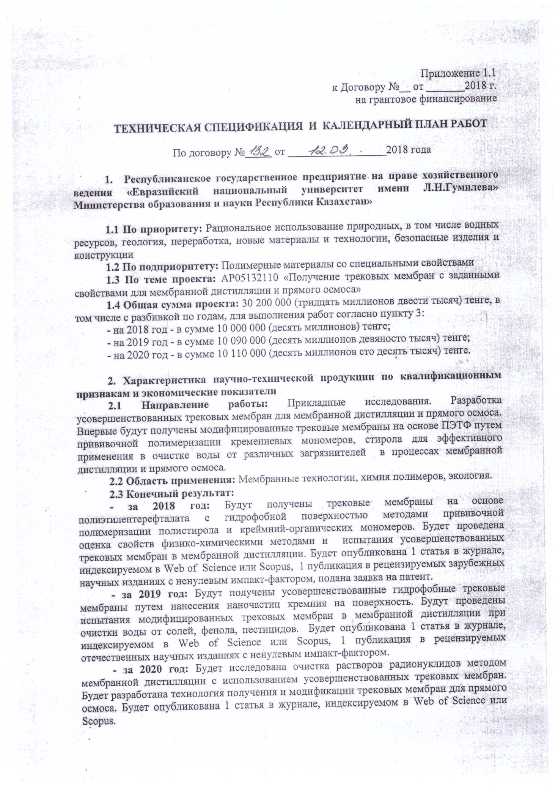

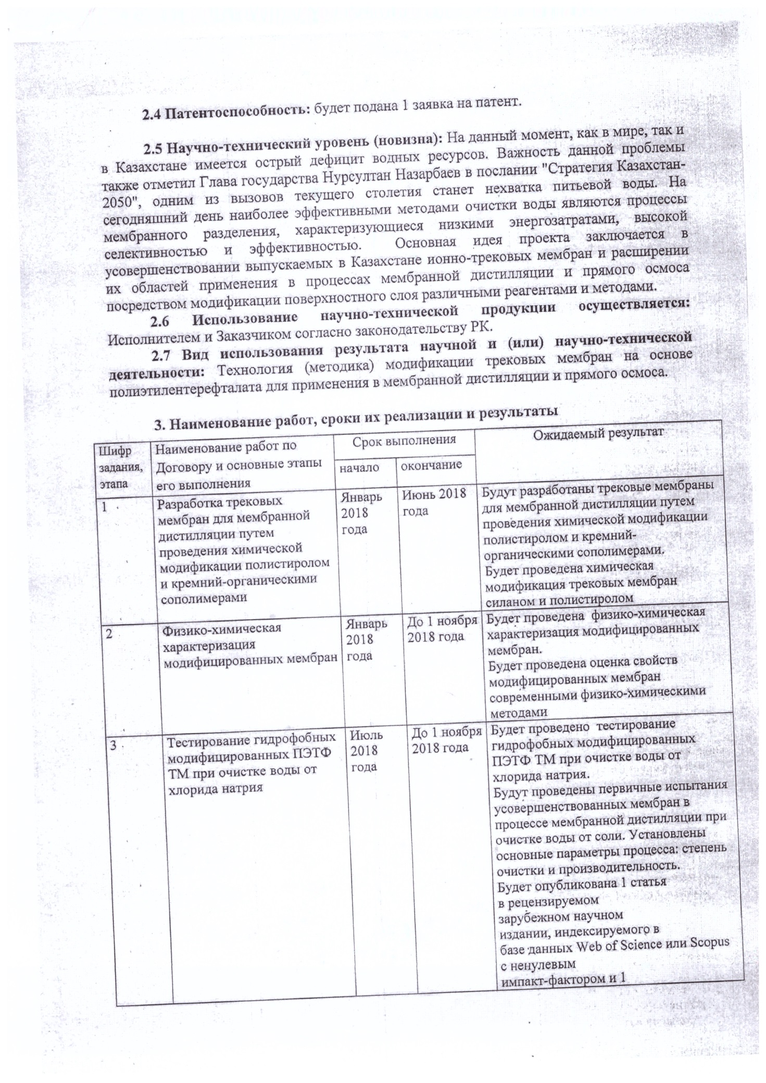

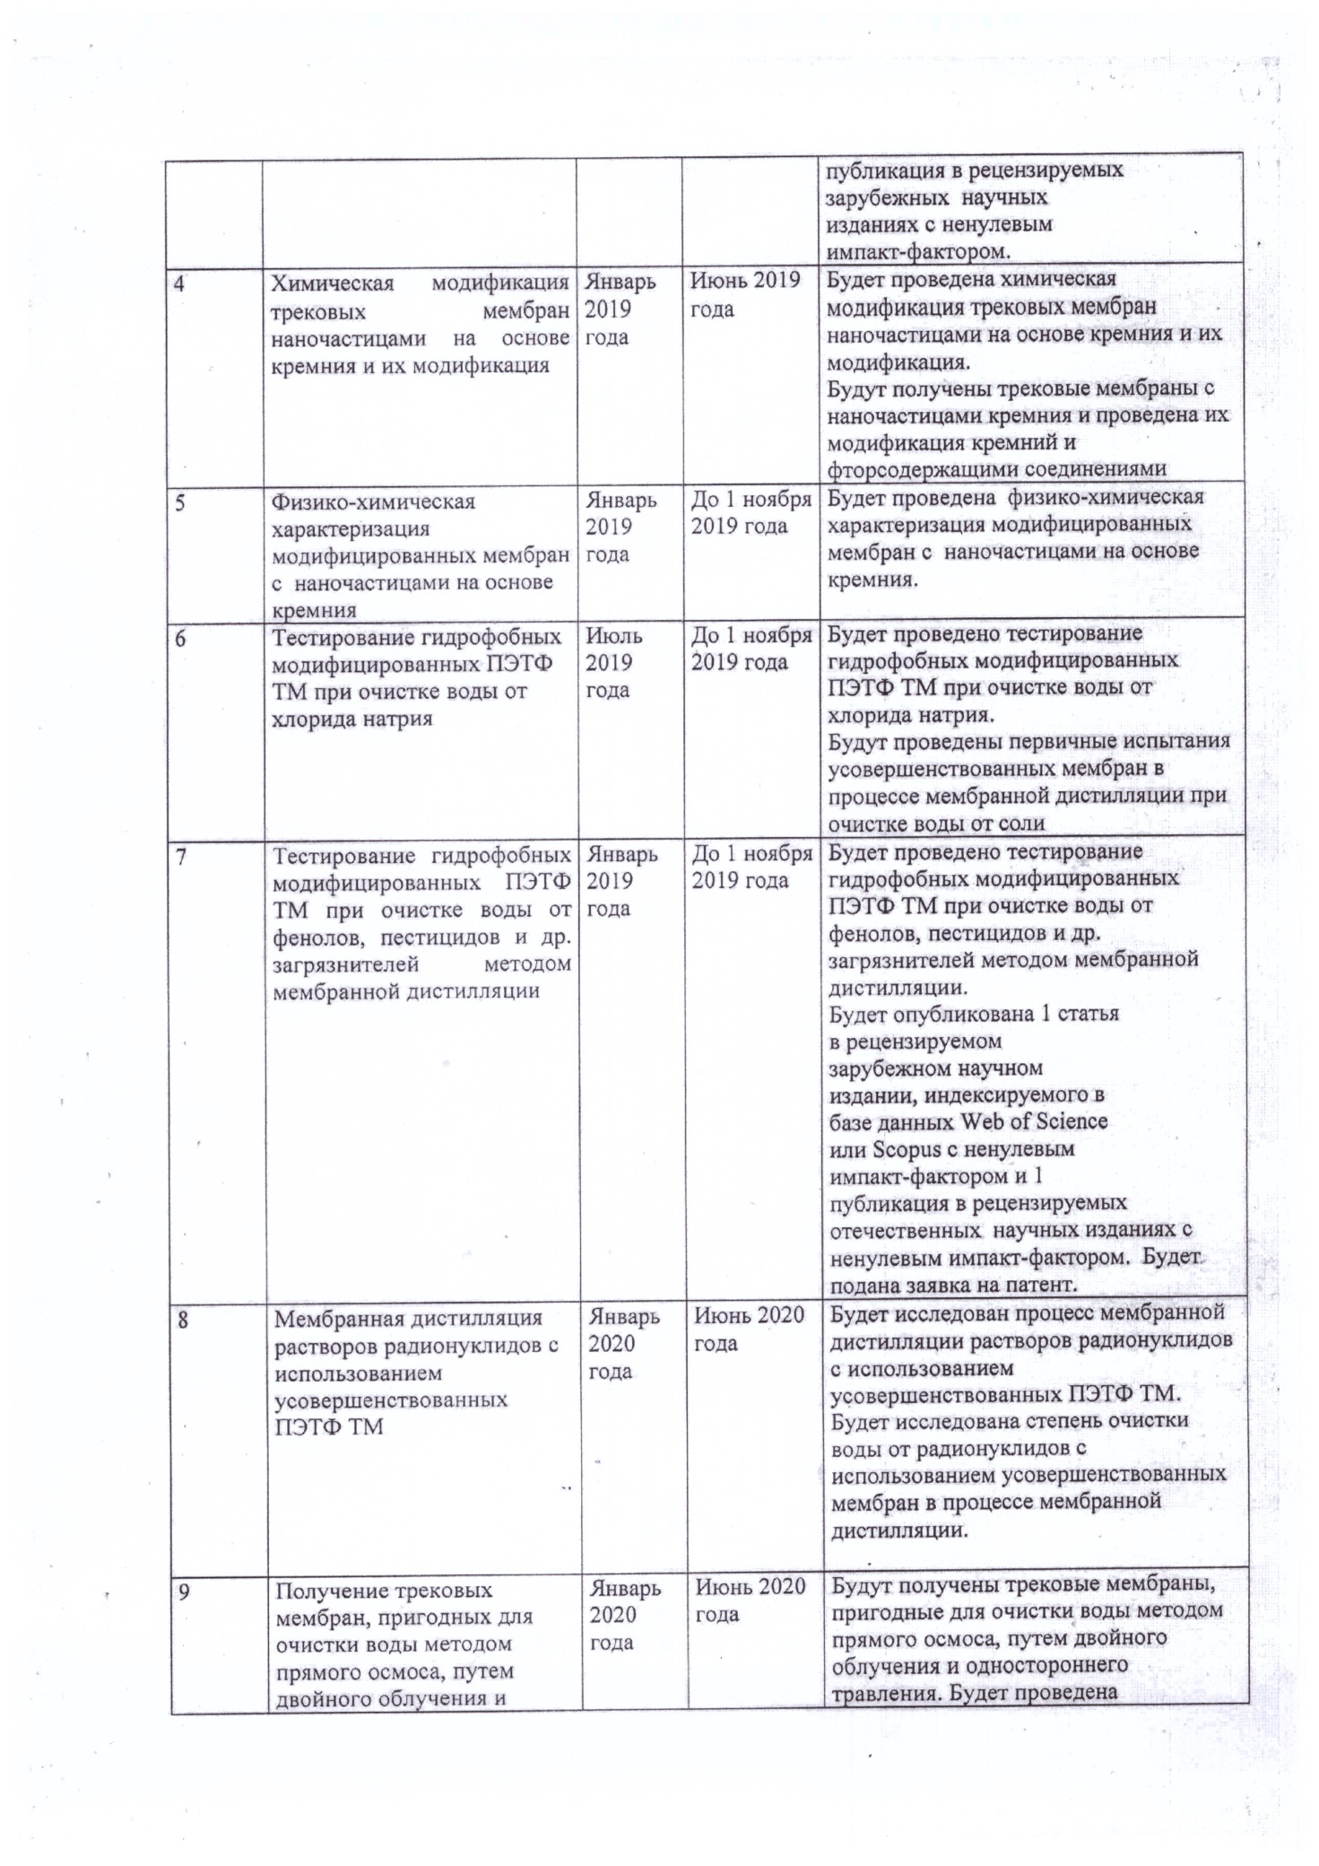

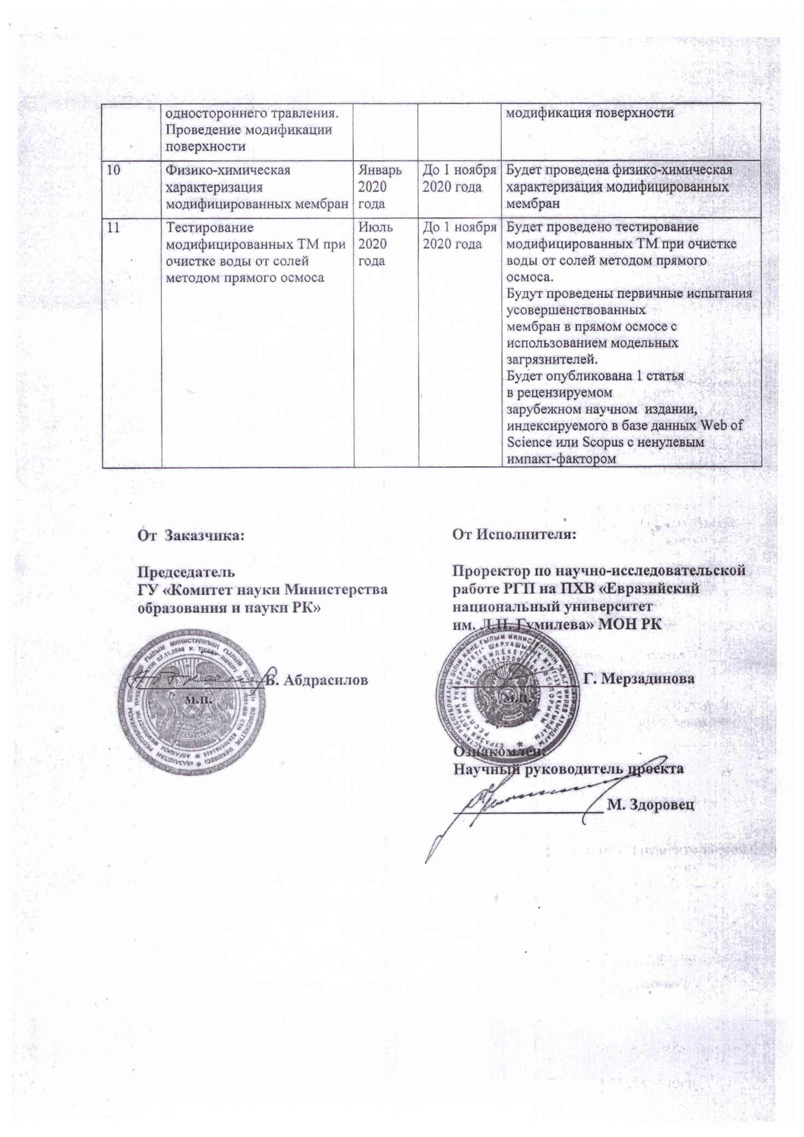

ПРИЛОЖЕНИЕ Б

Список опубликованных работ в 2019 году

1 Korolkov I.V., Zdorovets M.V., Yeszhanov A.B., Gorin Y.G., et al. Modification of PET ion track membranes for membrane distillation of low-level liquid radioactive wastes and salt solutions// Separation and purification technology. – 2019. – Vol.227. – P.1-9 (ИФ – 5.107, Q1)
2 Zdorovets M.V., Korolkov I.V., Yeszhanov A.B., Gorin Y.G., et al. Liquid low-level radioactive wastes treatment by using hydrophobized track-etched membranes// Progress in nuclear energy. – 2020. – Vol.118. – P.1-9 (ИФ – 1.569, Q1)
3 Yeszhanov A.B., Korolkov I.V., Gorin Y.G., Zdorovets M.V., et al. Enhancement of membrane distillation of by hydrophobization with dichlorodimethylsilane // Химический журнал Казахстана. – 2019. - №2 (66). – С.208-216
4 Yeszhanov A.B., Korolkov I.V., Gorin Y.G., Zdorovets M.V. Application of track-etched membranes in membrane distillation of saline, phenolic and radioactive low-level solutions//20th International Conference on Radiation Effects in Insulators (REI-20): proceedings of international conference. – Nur-Sultan, Kazakhstan, 2019. – P.100
5 Есжанов А.Б. Очистка жидких радиационных отходов методом мембранной дистилляции с применением модифицированных трековых мембран// Наука и образование 2019: сборник материалов Х международной научной конф. студентов и молодых ученых. - Астана: ЕНУ, 2019. – С.971-974
6 Здоровец М.В., Корольков И.В., Есжанов А.Б., Горин Е.Г. Метод гидрофобизации прививочной полимеризацией стирола для применения в мембранной дистилляции. Заявление о выдаче патента Республики Казахстан №2019/0803.2 от 16.09.2019

ПРИЛОЖЕНИЕ В
